SIAPTASI (SISTEM APLIKASI TABUNGAN SISWA) BERBASIS WEB DAN ANDROID DI SMK PGRI ROGOJAMPI

PROPOSAL PROYEK AKHIR



Oleh :
NOVIA NURUL UMAMI
NIM. 361755401179

PROGRAM STUDI DIPLOMA III
TEKNIK INFORMATIKA
POLITEKNIK NEGERI BANYUWANGI
2020

SIAPTASI (SISTEM APLIKASI TABUNGAN SISWA) BERBASIS WEB DAN ANDROID DI SMK PGRI ROGOJAMPI

PROPOSAL PROYEK AKHIR

Proyek Akhir Ini Dibuat dan Diajukan untuk Memenuhi Salah Satu Syarat Kelulusan Program Studi Diploma III Teknik Informatika dan Mencapai
Gelar Ahli Madya (A.Md)

Oleh :
NOVIA NURUL UMAMI
NIM. 361755401179

PROGRAM STUDI DIPLOMA III
TEKNIK INFORMATIKA
POLITEKNIK NEGERI BANYUWANGI
2020

---Halaman Ini Sengaja Dikosongkan---

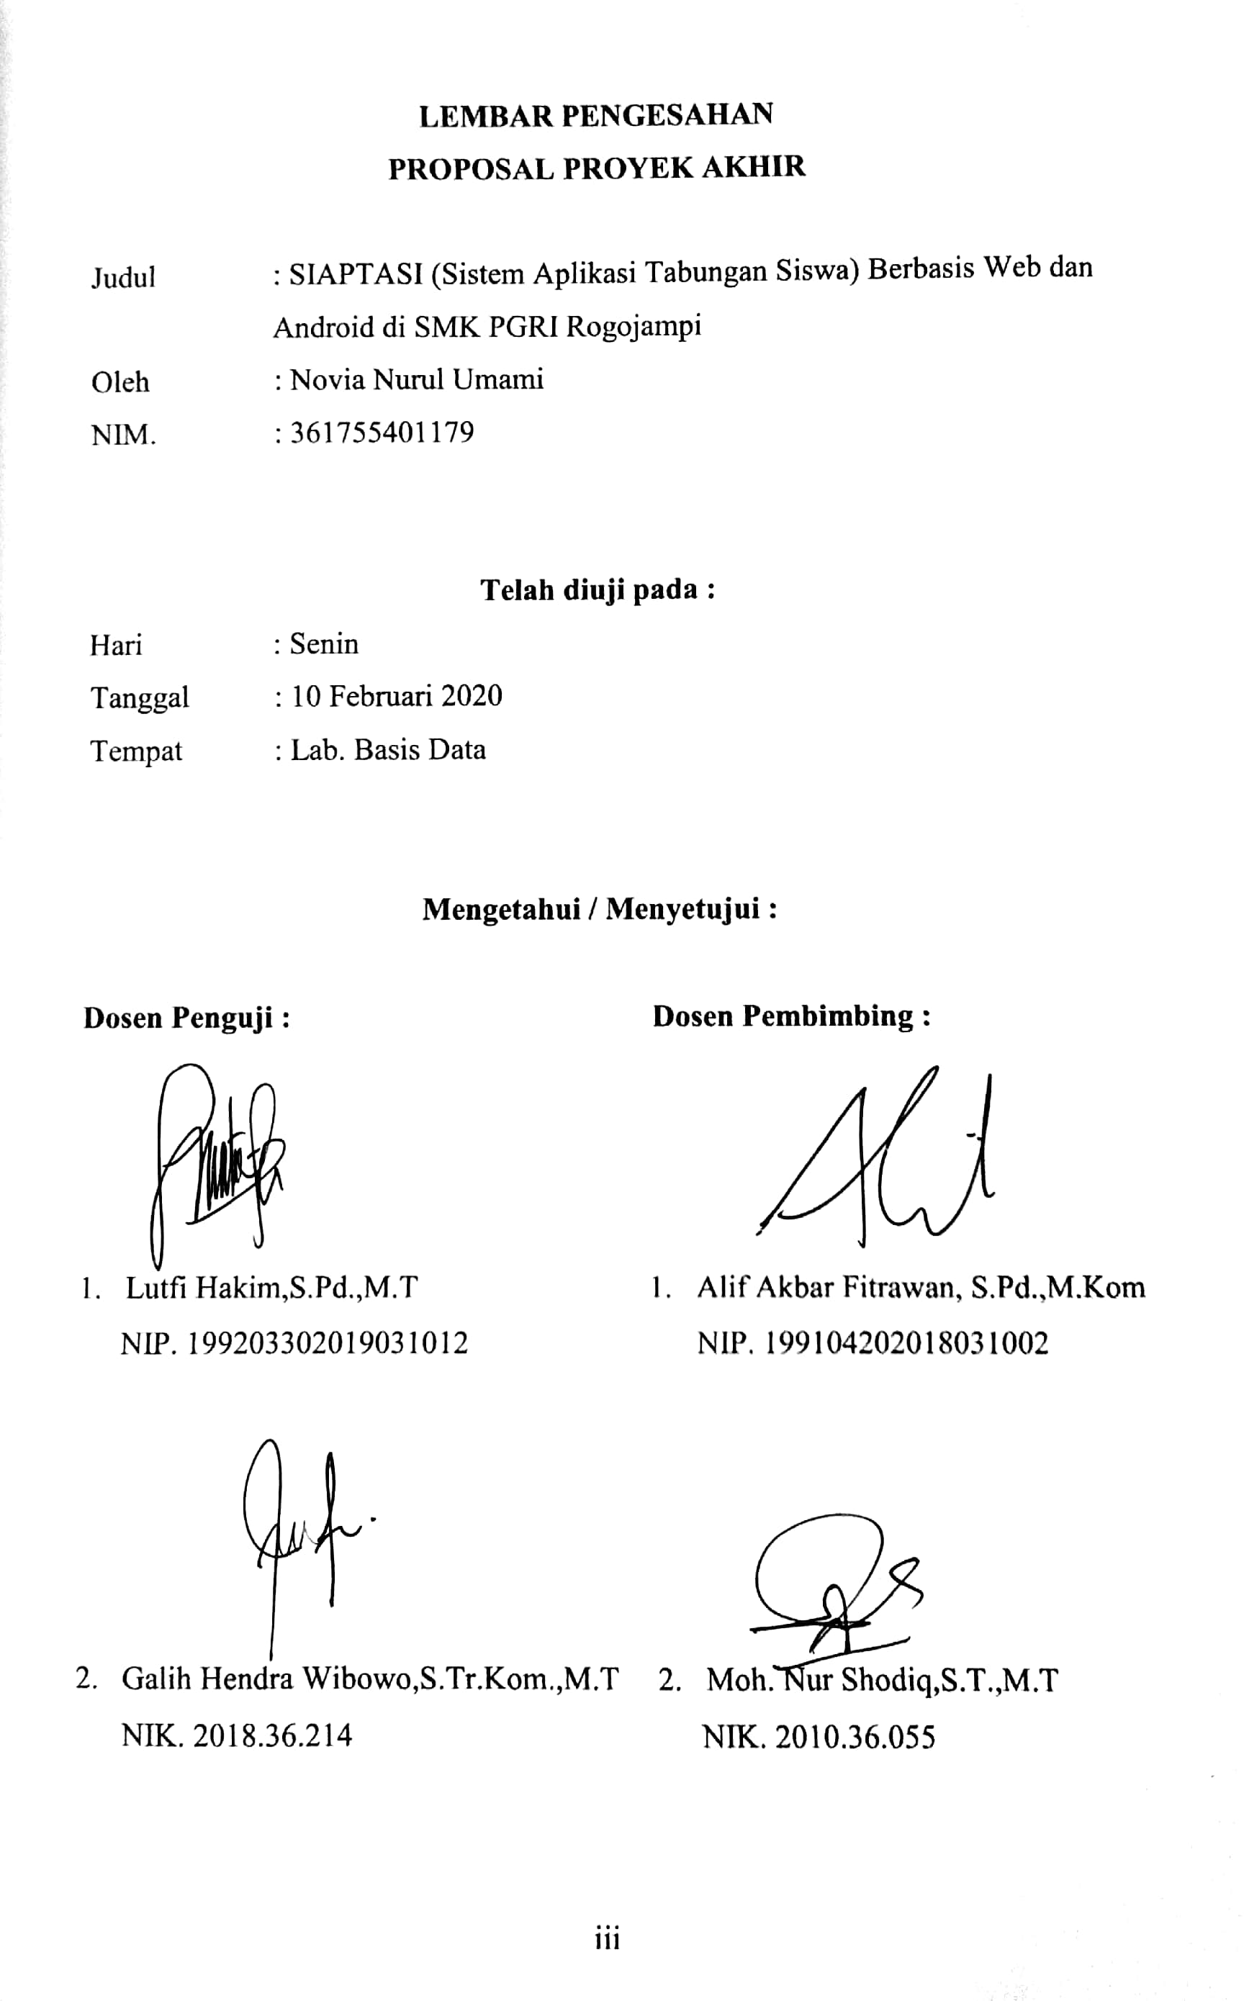
LEMBAR PENGESAHAN
PROPOSAL PROYEK AKHIR

Judul : SIAPTASI (Sistem Aplikasi Tabungan Siswa) Berbasis Web dan Android di SMK PGRI Rogojampi
Oleh : Novia Nurul Umami
NIM. : 361755401179

Telah diuji pada :
Hari : Senin
Tanggal : 10 Februari 2020
Tempat : Lab. Basis Data

Mengetahui / Menyetujui :

Dosen Penguji : | Dosen Pembimbing :
- Lutfi Hakim,S.Pd.,M.T  NIP. 199203302019031012 | - Alif Akbar Fitrawan, S.Pd.,M.Kom  NIP. 199104202018031002
- Galih Hendra Wibowo,S.Tr.Kom.,M.T  NIK. 2018.36.214 | - Moh. Nur Shodiq,S.T.,M.T  NIK. 2010.36.055

---Halaman Ini Sengaja Dikosongkan---

DAFTAR ISI

Halaman
HALAMAN SAMPUL DALAM i
LEMBAR PENGESAHAN iii
DAFTAR ISI v
DAFTAR GAMBAR vii
DAFTAR TABEL ix
BAB I PENDAHULUAN 1
1.1 Latar Belakang 1
1.2 Rumusan Masalah 2
1.3 Tujuan 3
1.4 Batasan Masalah 3
1.5 Manfaat 4
BAB II TINJAUAN PUSTAKA 5
2.1 Dasar Teori Penunjang 5
2.1.1 Tabungan 5
2.1.2 Web 5
2.1.3 PHP 5
2.1.4 JavaScript 6
2.1.5 MySQL 6
2.1.6 Framework Laravel 6
2.1.7 XAMPP 7
2.1.8 Android Studio 7
2.1.9 JSON 7
2.1.10 Java 7
2.1.11 Java Development Kit (JDK) 8
2.1.12 Software Development Kit (SDK) 8
2.1.13 Entity Relationship Diagram (ERD) 9
2.1.14 Activity Diagram 9
2.1.15 Use Case 10
2.1.16 MockUp 11
2.1.17 Black Box Testing 11
2.2 Penelitian Terkait 12
BAB III METODE PENELITIAN 15
3.1 Tempat dan Waktu Pelaksanaan 15
3.2 Jadwal Penelitian 15
3.3 Metode Pengembangan Perangkat Lunak 15
3.4 Gambaran Umum Sistem 17
3.4.1 Gambaran Umum Sistem yang Berjalan 17
3.4.2 Gambaran Umum Sistem yang Diusulkan 19
3.5 Use Case Diagram 20
3.6 Activity Diagram 23
3.7 Struktur Menu Sistem 28
3.8 Entity Relationalship Diagram 30
3.9 Desain Tampilan Sistem 32
3.10 Hasil Kesimpulan Kuisioner 47
DAFTAR PUSTAKA 49
LAMPIRAN 51

DAFTAR GAMBAR

Halaman
Gambar 3.1 Model RAD (Darmawan Setiya Budi, 2016) 16
Gambar 3.2 Gambaran umum yang sedang berjalan 18
Gambar 3.3 Gambaran umum yang diusulkan 19
Gambar 3.4 Use Case Diagram 20
Gambar 3.5 Activity Diagram Login 23
Gambar 3.6 Activity Diagram Data Siswa 24
Gambar 3.7 Activity Diagram Transaksi Tabungan 26
Gambar 3.8 Activity diagram Laporan Rekapitulasi 28
Gambar 3.9 Struktur Menu 29
Gambar 3.10 Entitiy Relationalship Diagram 30
Gambar 3.11 Halaman Login 33
Gambar 3.12 Halaman Dashboard 33
Gambar 3.13 Halaman Data Siswa 34
Gambar 3.14 Halaman Edit Data Siswa 34
Gambar 3.15 Halaman Detail Saldo 35
Gambar 3.16 Halaman Tambah Data Siswa 35
Gambar 3.17 Halaman Edit Data Kelas 36
Gambar 3.18 Halaman Tampilan Edit Data 36
Gambar 3.19 Halaman Import Data 37
Gambar 3.20 Halaman Eksport Data 37
Gambar 3.21 Halaman Transaksi Setoran sebelum di simpan 38
Gambar 3.22 Halaman Transaksi Setoran sesudah di simpan 38
Gambar 3.23 Halaman Transaksi Setoran sebelum di simpan 39
Gambar 3.24 Halaman Transaksi Setoran sesudah di simpan 39
Gambar 3.25 Halaman Laporan Transaksi 40
Gambar 3.26 Halaman Jurnal Umum 40
Gambar 3.27 Halaman Nilai Praktik Siswa 41
Gambar 3.28 Halaman Cetak Detail Saldo 41
Gambar 3.29 Halaman Cetak Jurnal Umum 42
Gambar 3.30 Halaman Cetak Nilai Praktik Siswa 42
Gambar 3.31 Halaman Cetak Laporan Transaksi 43
Gambar 3.32 Halaman Cetak Transaksi Penyetoran dan Penarikan 43
Gambar 3.33 Halaman Login 44
Gambar 3.34 Halaman Dashboard 45
Gambar 3.35 Halaman Info Data Siswa 45
Gambar 3.36 Halaman Info Transaksi Siswa 46
Gambar 3.37 Halaman Info Jumlah Saldo Siswa 47

DAFTAR TABEL
Halaman
Tabel 2.1 Simbol – Simbol ERD 9
Tabel 2. 2 Activity Diagram 9
Tabel 2.3 Macam – macam Simbol Use Case 10
Tabel 2.4 Penelitian Terkait 13
Tabel 3.1 Jadwal Penelitian 15
Tabel 3.2 Deskripsi Gambaran Umum Sistem yang Berjalan 18
Tabel 3.3 Deskripsi Gambaran Umum Sistem yang Diusulkan 20
Tabel 3.4 Definisi Aktor 21
Tabel 3.5 Definisi Use Case Login 21
Tabel 3.6 Definisi Use Case Mengelola Data Siswa (Web) 21
Tabel 3.7 Definisi Use Case Mengelola Tabungan Siswa (Web) 21
Tabel 3.8 Definisi Use Case Mengelola Laporan Transaksi (Web) 22
Tabel 3.9 Definisi Use Case Mengelola Nilai Praktik Siswa (Web) 22
Tabel 3.10 Definisi Use Case Melihat Data Siswa (Android) 22
Tabel 3.11 Definisi Use Case Melihat Transaksi Siswa (Android) 22
Tabel 3.12 Definisi Use Case Jumlah Saldo Siswa (Android) 22
Tabel 3.13 Penjelasan Struktur Menu Sistem 29
Tabel 3.14 Tabel Siswa 30
Tabel 3.15 Tabel Admin 31
Tabel 3.16 Tabel Kelas 31
Tabel 3.17 Tabel User 31
Tabel 3.18 Tabel Tahun Angkatan 31
Tabel 3.19 Tabel Rekening Tabungan 31
Tabel 3.20 Tabel Transaksi 31
Tabel 3.21 Tabel nilai Keterampilan 31
Tabel 3.22 Tabel Detail Tabungan 32
Tabel 3.23 Tabel Jurnal 32
Tabel 3.24 Tabel Jurusan 32
Tabel 3.25 Tabel Rekapitulasi Transaksi 32
Tabel 3.26 Bobot Kriteria Jawaban 47

---Halaman Ini Sengaja Dikosongkan---

BAB I

PENDAHULUAN

Latar Belakang
Perkembangan teknologi yang semakin pesat. Hampir semua aspek kehidupan memanfaatkan teknologi informasi untuk memenuhi kebutuhan yang ada. Salah satunya dalam bidang pendidikan, mulai dari tingkat dasar sampai dengan tingkat perguruan tinggin diharapkan bahkan diharuskan untuk menerapkan teknologi dalam proses apapun. Dengan tujuan untuk mempermudah dalam proses belajar, proses pengolahan data, sampai dengan suatu pelaporan yang akurat.
Kemampuan untuk memiliki aset tidak memberikan individu dan keluarga hanya dengan jaminan keamanan finansial dan sosial ekonomi kesejahteraan, tetapi juga dengan jalan keluar dari kemiskinan. Salah satu yang paling penting manfaat tabungan adalah kemampuan untuk berinvestasi dalam pendidikan dan pengembangan keterampilan anggota muda. Terlebih lagi, ketika orang menegakumulasi aset keuangan, proses menabung membentuk perilaku sehat mereka dan meningkatkan mental fungsi kesehatan. Selain itu, memiliki aset menciptakan peluang untuk akumulasi aset lanjut melalui kegiatan yang menghasilkan pendapatan. Sebaliknya, kurangnya tabungan dapat memburuk kerawanan keuangan yang berdampak pada kesehatan dan psikologis individu kesejahteraan dan pendidikan. (David Angsong, 2019)
Sekolah Menengah Kejuruan (SMK) PGRI Rogojampi adalah salah satu lembaga pendidikan dibawah naungan Dinas Pendidikan Banyuwangi. Sekolah Menengah Kejuruan (SMK) PGRI Rogojampi merupakan sekolah kejuruan swasta yang memiliki empat jurusan yaitu Administrasi Perkantoran (APK), Akuntansi (AK), Pemasaran (PM) dan Multimedia (MM). Selain penyelenggaraan pendidikan juga mengadakan program – program lainnya yang sangat bermanfaat baik bagi kelangsungan sekolah, prestasi siswa maupun keuangan siswa, salah satunnya adalah Mini Bank yang bisa disebut juga dengan Tabungan Siswa. Dalam adanya program – program yang ada di Sekolah Menengah Kejuruan (SMK) PGRI Rogojampi sudah menerapkan teknologi informasi.
Proses penyetoran dan penarikan tabungan siswa, siswa diwajibkan membawa buku tabungan, menulis identitas siswa dan menulis sejumlah uang di kertas yang telah disiapkan untuk ditabungkan. Kemudian diserahkan ke admin guna untuk di data dalam buku tabungan siswa sendiri dan di bukukan ke buku tabungan siswa yang di pegang oleh admin sebagai bukti transaksi penyetoran maupun penarikan.
Permasalahan yang sedang terjadi di Sekolah Menengah Kejuruan (SMK) PGRI Rogojampi yaitu pencatatan transaksi tabungan siswa yang dilakukan oleh admin masih konvensional. Sehingga bisa menyebabkan kesalahan dalam pencatatan data apabila penyetoran maupun penarikan dengan jumlah transaksi yang banyak dan sering hilangnya buku tabungan siswa. Sistem yang berjalan saat ini masih dikerjakan secara konvensional, pencatatan dan penyimpanan data ditulis di dalam buku dan perhitungan masih dikerjakan dengan alat bantu kalkulator. Pemanfaatan teknologi informasi oleh sebuah lembaga organisasi dapat mempercepat pengaksesan informasi, ketepatan pengaksesan informasi, ketepatan waktu penyajian dan menghasilkan informasi yang akurat serta dapat memberikan pelayanan yang efektif dan efisien.
Berdasarkan masalah tersebut perlu dibangun sebuah sistem aplikasi yang dapat mengganti sistem yang masih konvensional ke sistem aplikasi berbasis web yang dilakukan oleh admin. Sehingga mempermudah admin dalam menangani transaksi tabungan, pencarian data tabungan siswa, mengedit data tabungan siswa, menghapus data tabungan siswa, memasukkan data transaksi penyetoran maupun penarikan dengan jumlah transaksi yang banyak dan meminimalisir hilangnya buku tabungan siswa. Sedangkan sistem aplikasi berbasis android hanya bisa digunakan oleh siswa untuk melihat transaksi penyetoran dan penarikan, jumlah saldo tabungan siswa sesuai buku tabungan siswa.

Rumusan Masalah
Dari latar belakang permasalahan yang ada, maka dapat disimpulkan beberapa rumusan maslah yaitu :
- Bagaimana membangun sistem aplikasi tabungan siswa berbasis Web dan Android di Sekolah Menengah Kejuruan (SMK) PGRI Rogojampi ?
- Bagaimana merancang laporan rekapitulasi untuk seluruh transaksi yang telah dilakukan oleh seluruh siswa di Sekolah Menengah Kejuruan (SMK) PGRI Rogojampi ?
- Bagaimana meningkatkan keamanan data transaksi pada sistem aplikasi tabungan siswa berbasis Web dan Android di Sekolah Menengah Kejuruan (SMK) PGRI Rogojampi ?

Tujuan
Adapun tujuan dari proyek akhir ini adalah :
- Membangun Sistem Splikasi Tabungan Siswa berbasis Web untuk membantu admin dalam memproses pengolahan data tabungan siswa secara mudah dan cepat. Membangun Sistem Aplikasi Tabungan Siswa berbasis Android untuk mempermudah siswa untuk melihat transaksi tabungan dan melihat jumlah saldo yang sesuai dengan tabungan siswa.
- Menampilkan laporan rekapitulasi seluruh transaksi yang dilakukan oleh seluruh siswa.
- Menggunakan savepoint, commit dan rollback untuk keamanan data transaksi pada sistem aplikasi Tabungan Siswa berbasis Web dan Android.

Batasan Masalah
Batasan masalah merupakan ruang lingkup masalah atau membatasi ruang lingkup masalah yang terlalu luas sehingga penelitian lebih fokus untuk dilakukan, batas masalah dalam penelitian ini adalah :
- Di dalam Sistem Aplikasi Tabungan Siswa Berbasis Web untuk mendata biodata seluruh siswa yang menempuh pendidikan di Sekolah Menengah Kejuruan (SMK) PGRI Rogojampi.
- Di dalam Sistem Aplikasi Tabungan Siswa Berbasis Web ini menampilkan data siswa, laporan rekap transaksi dan jurnal umum transaksi.
- Sistem Aplikasi Tabungan Siswa Berbasis Web hanya bisa digunakan oleh admin mini bank di Sekolah Menengah Kejuruan (SMK) PGRI Rogojampi.
- Sistem Aplikasi Tabungan Siswa Berbasis Web dapat mengelola data siswa, mengelola laporan transaksi dan dapat menginput transaksi penyetoran dan penarikan oleh siswa di Sekolah Menengah Kejuruan (SMK) PGRI Rogojampi.
- Sistem Aplikasi Tabungan Siswa Berbasis Andoid ini menampilkan transaksi penyetoran dan penarikan yang dilakukan oleh siswa Sekolah Menengah Kejuruan (SMK) PGRI Rogojampi dan jumlah saldo yang sesuai dengan buku Tabungan Siswa.
- Sistem Aplikasi Tabungan Siswa Berbasis Andoid hanya bisa digunakan oleh seluruh siswa yang menempuh pendidikan di Sekolah Menengah Kejuruan (SMK) PGRI Rogojampi.

Manfaat
Hasil dari penelitian ini diharapkan dapat memberikan manfaat sebagai berikut :
- Bagi Instansi Sekolah Menengah Kejuruan (SMK) PGRI Rogojampi
- Mengurangi resiko kesalahan dan kehilangan data
- Mempermudah proses pengolahan data siswa, proses transaksi penyetoran dan penarikan.
- Mempermudah dalam membuat laporan transaksi yang ada.
- Bagi Pengguna (Siswa Sekolah Menengah Kejuruan (SMK) PGRI Rogojampi)
- Mempermudah siswa untuk melihat transaksi dan jumlah saldo sesuai buku Tabungan Siswa.
- Bagi Lembaga Politeknik Negeri Banyuwangi
- Dapat melakukan kerjasama dengan pihat instansi
- Dapat menerapkan ilmu yang telah diperoleh selama di perkulihan

BAB II

TINJAUAN PUSTAKA

Dasar Teori Penunjang

Tabungan
Pengertian tabungan menurut Undang-Undang no. 10 tahun 1998 tentang perbankan atas undangundang no. 7 tahun 1992 tentang perbankan pasal 1 ayat 9: “Merupakan simpanan yang penarikannya dapat dilakukan menurut syarat tertentu yang disepakati tetapi tidak dapat ditarik dengan cek atau alat yang dipersamakan dengan itu”. (Presiden, 2018)

Web
Web adalah salah satu aplikasi yang berisikan dokumen – dokumen multimedia (teks, Gambar, animasi, video) didalamnya yang menggunakan protokol HTTP (Hypertext Transfer Protocol) dan untuk mengaksesnya menggunakan perangkat lunak yang disebut browser. (Suhartanto, 2012)
Website adalah kumpulan dari halaman web yang sudah dipublikasikan di jaringan internet dan memiliki domain / URL (Uniform Resource Locator) yang dapat diakses semua pengguna internet dengan cara mengetikan alamatnya”. Hal ini dimungkinkan dengan adanya teknologi World Wide Web (WWW) fasilitas hypertext guna menampilkan data berupa teks, Gambar, animasi, suara dan multimedia lainnya data tersebut dapat saling pada web server untuk dapat di akses melalui jaringan internet. Agar data pada web dapat di baca kita harus menggunakan web server seperti Mozila Firefox, Internet explorer, Opera mini, atau yang lainnya. (Suhartanto, 2012)

PHP
PHP atau Hypertext Preprocessor adalah bahasa pemrograman script server side yang sengaja dirancang lebih cenderung untuk membuat dan mengembangkan web. Bahasa pemrograman ini memang dirancang untuk para pengembang web agar dapat menciptakan suatu halaman web yang bersifat dinamis. (Yudho Yudhanto, Helmi Adi Prasetyo, 2018)
Menurut (L. Erawan, 2014) PHP sebagai bahasa script mempunyai kelebihan yaitu dapat dijalankan pada berbagai platform (windows, linux dll), kompatibel terhadap hamper semua server yang digunakan saat ini, bebas diunduh dari situs resmi PHP www.php.net, mudah dipelajari dan berjalan dengan efisien pada sisi server. Database yang didukung PHP antara lain : MySQL, Informix, Oracle, Sybase, Solid, PostgreSQL, Generic ODBC. PHP adalah software Open Source, bebas untuk diunduh dan digunakan. File PHP dapat berisi teks, tag HTML, dan Script File PHP dikembalikan ke browser dalam bentuk plain HTML File PHP dapat berekstensi .php, .php3 atau .phtml.

JavaScript
JavaScript merupakan bahasa pemrograman web client side. Kalau HTML digunakan untuk membuat halaman web statis, maka JavaScript digunakan untuk membuat halaman web yang interaktif dan dinamis. Karena sebagai bahasa pemrograman, JavaScript dapat digunakan untuk membuat aplikasi matematis, efek animasi sederhana, bahkan juga untuk membuat game. Hampir browser yang ada saat ini sudah support JavaScript. Dokumen JavaScript dapat dibuat dengan text editor biasa, seperti: Notepad, Wordpad, Notepad++, dll, yaitu dengan menyimpannya kedalam format *.js. (Meiska Firtiara Maudi, 2014)

MySQL
Basis data (database) adalah kumpulan data yang disimpan sacara sistematis di dalam komputer yang dapat diolah atau dimanipulasi menggunakan perangkat lunak (program aplikasi) untuk menghasilkan informasi. Definisi basis data meliputi spesifikasi berupa tipe data, struktur data, dan juga batasan – batasan pada data yang akan disimpan. (Yudho Yudhanto, Helmi Adi Prasetyo, 2018)
MySQL adalah Relational Database Management System (RDBMS) yang didistribusikan secara gratis dibawah lisensi GPL (General Public License). Dimana setiap orang bebas untuk menggunakan MySQL, namun tidak boleh dijadikan produk turunan yang bersifat komersial. MySQL sebenarnya merupakan turunan salah satu konsep utama dalam database sejak lama, yaitu SQL (Structured Query Language). (Recky T. Djaelangkara, 2015)

Framework Laravel
Framework yang digunakan dalam pembuatan tugas akhir ini adalah Laravel. Framework Laravel adalah kerangka kerja aplikasi web dengan sintaksis yang ekspresif dan elegan. (Laravel, 2020)
Laravel adalah salah satu framework PHP terbaik yang dikembangkan oleh Taylor Otwell, proyek laravel dimulai pada April 2011. Laravel adalah sebuah framework PHP yang dirilis di bawah lisensi MIT dan dibangun dengan konsep MVC ( Model View Controller). Laravel adalah pengembangan website berbaasis MVP yang ditulis dalam PHP yang dirancang untuk meningkatkan kualitas perangkat lunak dengan mengurangi biaya pengembangan awal dan biaya pemeliharaan. (Yudho Yudhanto, Helmi Adi Prasetyo, 2018)

XAMPP
XAMPP adalah perangkat lunak bebas, yang mendukung banyak sistem operasi, merupakan kompilasi beberapa program. Berfungsi sebagai server yang berdiri sendiri (localhost), yang terdiri atas program Apache, MySQL database, dan penerjemah bahasa yang ditulis dengan bahasa pemrograman PHP dan Perl. (Sri, 2015)

Android Studio
Android Studio merupakan perangkat lunak buatan google untuk para developer Android dalam membuat dan mengembangkan aplikasi Android. Android Studio menawarkan banyak fitur yang memungkinkan alur kerja pengembangan anda menjadi lebih mudah dan menyenangkan dalam satu set. Android sendiri dikembangkan oleh perangkat mobile berbasis Linux. Pada awalnya sistem operasi ini dikembangkan oleh Android Inc. yang kemudian dibeli oleh Google pada tahun 2005. (Aziz, 2018)

JSON
Javacscript object notation (JSON) merupakan format untuk pertukaran data seperti halnya XML. JSON adalah struktur data yang umum digunakan saat ini, dalam artian bisa digunakan dalam berbagai bahasa pemograman. Hampir semua bahasa pemograman mendukung penuh JSON dalam berbagai format. Hal ini memungkinkan format data yang dapat dipertukarkan menggunakan bahasa pemograman juga menggunakan dasar dari struktur JSON. JSON memiliki ukuran file yang lebih kecil hal ini sangat penting untuk web service dikarenakan data akan diakses oleh aplikasi mobile yang membutuhkan respon cepat (Bougettaya, 2014).

Java
Java merupakan salah satu dari sekian banyak bahasa pemograman yang dapat dijalankan diberbagai sistem operasi termasuk telepon ganggam. Bahasan pemograman JAVA pertama kali dibuat oleh James Gosling saat maish bergabung Sun Microsystem. Bahasa ini dikeluarkan pada tahun 1995 dan banyak digunakan saat itu untuk pengembangan perangkat lunak aplikasi ataupun aplikasi berbasib web. Kelebihan bahasa pemograman Java dari bahasa pemograman yang lain adalah bisa dijalankan diberbagai jenis sistem operasi sehingga dikenal juga pemograman berorientasi objek (PBO), memiliki library yang lengkap. (Nofiandi, 2015)

Java Development Kit (JDK)
Java Development Kit (JDK) adalah sekumpulan perangkat lunak yang dapat kamu gunakan untuk mengembangkan perangkat lunak yang berbasis Java, sedangkan JRE adalah sebuah implementasi dari Java Virtual Machine yang benar-benar digunakan untuk menjalankan program java. Baisanya, setiap JDK berisi satu atau lebih JRE dan berbagai alat pengembangan lain seperti sumber compiler java, bundling, debuggers, development libraries dan lain sebagainya. (Irsyad, 2016)

Software Development Kit (SDK)
Android SDK adalah tools API (Application Programming Interface) yang diperlukan untuk memulai mengembangkan aplikasi pada platform Android menggunakan bahasa pemrograman Java. Beberapa fitur Android yang penting adalah sebagai berikut: (Kusniyati & Pangondian Sitanggang, 2016)
  - Framework aplikasi yang mendukung penggantian komponen dan reusable.
  - DVM dioptimalkan untuk perangkat mobile.
  - Integrated browser berdasarkan engine open source WebKit.
  - Grafis yang dioptimalkan dan didukung oleh libraries grafis 2D, grafis 3D berdasarkan spesifikasi OpenGL ES 1.0.
  - SQLite untuk penyimpanan data.
  - Dukungan untuk audio, video dan gambar.
  - Bluetooth, Edge, 3G, Wifi.
  - Kamera, GPS, kompas dan accelerometer. Lingkungan development yang lengkap dan kaya termasuk perangkat emulator, tools untuk debugging, profil dan kinerja memori serta plugins untuk IDE Eclipse. (Kusniyati & Pangondian Sitanggang, 2016)

Entity Relationship Diagram (ERD)
ERD ( Entity Relation Diagram) merupakan suatu model untuk menjelaskan hubungan antar data dalam basis data berdasarkan objek-objek dasar data yang mempunyai hubungan antar relasi. ERD untuk memodelkan struktur data dan hubungan antar data, untuk menggambarkannya digunakan beberapa notasi dan symbol. (Ardi Wijaya, Army Martia Harjuna, 2017)
Tabel 2.1 Simbol – Simbol ERD
No. | Simbol | Keterangan
1. | E | Entitas merupakan suatu objek yang dapat dibedakan dengan objek lainnya. Entitas berfungsi untuk memberikan identitas pada entitas yang memiliki label dan nama. Entitas memiliki bentuk persegi panjang.
2. | Atribut  a | Atribut merupakan karakteristik dari entitas atau relasi yang menyediakan penjelasan detil tentang entitas atau relasi tersebut. Dan berfungsi untuk memperjelas atribut yang dimiliki oleh sebuah entitas. Atribut memiliki bentuk lingkaran lebih tepatnya elips.
3. | Himpunan Relasi  R | Relasi merupakan hubungan yang terjadi antara 1 entitas atau lebih yang tidak mempunyai fisik tetapi hanya sebagai konseptual. Dan berfungsi untuk mengetahui jenis hubungan yang ada antara 2 file. Relasi memiliki bentuk belah ketupat.
4. | Alur | Alur memiliki fungsi untuk menghubungkan atribut dengan entitas dan entitas dengan relasi. Dan berbentuk garis.

Activity Diagram
Activity diagram menggambarkan berbagai alir aktivitas dalam sistem yang sedang dirancang. Struktur diagram mirip seperti flowchart atau Data Flow Diagram pada perancangan terstruktur. Sangat bermanfaat apabila kita membuat diagram ini terlebih dahulu dalam memodelkan sebuah proses untuk membantu memahami proses secara keseluruhan. Activity diagram berfungsi untuk menggambarkan workflow / aliran kerja dari suatu proses bisnis. Suatu aliran kerja bisa saja dituangkan dalam bentuk narasi / teks, akan tetapi jika aliran kerjanya sudah kompleks maka kita akan kesulitan untuk membayangkan bagaimana proses itu terjadi. Oleh karena itu, dibuatlah activity diagram sebagai salah satu cara untuk menggambarkan aliran kerja tersebut. (Harisanto, et al., 2015)
Tabel 2. 2 Activity Diagram
No. | Simbol | Deskripsi
1. | Status awal | Status awal aktivitas sistem, sebuah diagram aktivitas memiliki sebuah status awal
2. | Aktivitas  aktivitas | Aktivitas yang dilakukan sistem, aktivitas biasanya diawali dengan kata kerja.
3. | Percabangan / Decision | Asosiasi percabangan dimana jika ada pilihan aktivitas lebih dari satu
4. | Penggabungan/ JoinAsosiasi | Asosiasi penggabungan dimana lebih dari satu aktivitas digabungkan menjadi satu.
5. | Status akhir | Status akhir yang dilakukan sistem, sebuah diagram aktivitas memiliki sebuah status akhir.

Use Case
Use case memiliki macam – macam simbol seperti yang ditunjukkan pada Tabel 2.1. Diagram use case merupakan pemodelan untuk melakukan (behavior) aplikasi perangkat lunak yang akan dibuat. Use case mendeskripsikan sebuah interaksi antara satuatau lebih aktor dengan aplikasi yang akan dibuat. Secara kasar, use case digunakan untuk mengetahui fungsi/proses apa saja yang didalam sebuah aplikasi dan siapa saja yang berhak menggunakan fungsi/proses itu. (Rosa A.S, 2015)
Syarat penamaan pada use case adalah nama didefinisikan sesimpel mungkin dan dapat di pahami. Ada dua hal utama pada use case yaitu, pendefinisian apa yang disebuat aktor dan use case/proses.
- Actor merupakan orang, proses, atau aplikasi lain yang berinteraksi dengan aplikasi yang akan dibuat di luar aplikasi yang akan dibuat itu sendiri
- Use case merupakan fungsi/proses yang disediakan aplikasi sebagai unit-unit yang saling bertukar pesan/berinteraksi antar unit/proses atau aktor.
Tabel 2.3 Macam – macam Simbol Use Case
GAMBAR | NAMA | KETERANGAN
 | Actor | Menspesifikasikan himpuan peran yang pengguna mainkan ketika berinteraksi dengan use case.
 | Generalization | Hubungan dimana objek anak (descendent) berbagi perilaku dan struktur data dari objek yang ada di atasnya objek induk (ancestor).
 | Include | kelakuan yang harus terpenuhi agar sebuah event dapat terjadi, dimana pada kondisi ini sebuah use case adalah bagian dari use case lainnya.
 | Extend | Menspesifikasikan bahwa use case target  memperluas perilaku dari use case sumber pada suatu titik yang diberikan.
 | Association | Apa yang menghubungkan antara objek satu dengan objek lainnya.
 | Use Case | Deskripsi dari urutan aksi-aksi yang ditampilkan sistem yang menghasilkan suatu hasil yang terukur bagi suatu actor

MockUp
MockUp adalah sebuah media visual atau preview dari sebuah konsep desain "datar" yang diberikan efek visual sehingga hasilnya sangat tempak atau menyerupai wujud nyata, mockup dapat memberikan gambaran nyata sebuah konsep desain bagaimana konsep itu akan terlihat nantinya jika sudah diaplikasikan menjadi atau kedalam benda nyata, apakah terlihat bagus atau kurang sesuai. Mockup juga dapat menambahkan nilai visual dari sebuah konsep desain, misalnya sebuah desain dibuat dalam versi datar maka desain itu akan terlihat bisa-bisa saja, namun hanya dengan menggunakan mockup untuk mentweak sebuah konsep desain maka desain tersebut akan terlihat lebih menarik dan mengundang apresiasi. (tiara sabila, 2018)

Black Box Testing
Black Box Testing merupakan teknik pengujian perangkat lunak yang berfokus pada spesifikasi fungsional dari perangkat lunak. Keuntungan dalam penggunaan metode Blackbox Testing adalah penguji tidak perlu memiliki pengetahuan tentang bahasa pemrograman tertentu, pengujian yang dilakukan dari sudut pandang pengguna, ini membantu untuk mengungkapkan ambiguitas atau inkonsistensi dalam spesifikasi persyaratan, dan programmer dan tester keduanya saling bergantung sama lain. Sedangkan kekurangan dari metode ini adalah uji kasus sulit didesain tanpa spesifikasi yang jelas, kemungkinan memiliki pengulangan tes yang sudah dilakukan oleh programmer, dan beberapa bagian back end tidak diuji sama sekali.
Black Box Testing bukanlah solusi alternatif dari White Box Testing tapi lebih merupakan pelengkap untuk menguji hal-hal yang tidak dicakup oleh White Box Testing. (Mustaqbal, et al., 2015) Black Box Testing cenderung untuk menemukan hal-hal berikut:
- Fungsi yang tidak benar atau tidak ada.
- Kesalahan antarmuka (interface errors).
- Kesalahan pada struktur data dan akses basis data.
- Kesalahan performansi (performance errors).
- Kesalahan inisialisasi dan terminasi.
Pengujian didesain untuk menjawab pertanyaan - pertanyaan berikut:
- Bagaimana fungsi-fungsi diuji agar dapat dinyatakan valid?
- Masukan seperti apa yang dapat menjadi bahan kasus uji yang baik?
- Apakah sistem sensitif pada masukan tertentu?
- Bagaimana sekumpulan data dapat diisolasi?
- Berapa banyak rata-rata data dan jumlah data yang dapat ditangani sistem?
- Efek apa yang dapat membuat kombinasi data ditangani spesifik pada operasi sistem?

Penelitian Terkait
Pada Tabel 2.3 merupakan rangkuman penelitian terkait yang dilakukan oleh Dewi Triyanti, Tendi Dermawan (2019), membangun sistem informasi pengolahan data tabungan siswa berbasis web. Web ini digunakan untuk mempermudah dalam menangani transaksi tabungan, pencarian data tabungan, memasukkan data transaksi penyetoran dengan jumlah transaksi yang banyak, meminimalisir hilangnya buku tabungan siswa, dengan adanya sistem ini juga para siswa atau orang tua dapat mentransfer ke rekening pihak sekolah sesuai yang tertera pada sistem tabungan, dan juga orang tua siswa dapat melihat riwayat/jumlah saldo tabungan anaknya. Pengembangan software menggunakan metode SDLC (Software Development Life Cycle). Sistem Aplikasi ini memiliki fitur menu Login, menu utama, menu data kelas, menu data tabungan, menu data siswa, menu siswa transfer, menu data pengguna, menu cetak mutasi, menu laporan tabungan dan menu laporan saldo siswa.
Rifa Nurafifah Syabaniah, Andi Riyanto, Eva Marsusanti (2019), membangun sistem aplikasi tabungan siswa berbasis web. Web ini digunakan untuk mengelola tabungan siswa, meminimalisir terjadinya kesalahan pencatatan, adanya keamanan data dan memudahkan dalam pelaporan. Pengembangan software menggunakan metode SDLC (Software Development Life Cycle). Sistem Aplikasi ini memiliki fitur Login, menu utama, data master, data transaksi dan data laporan.
Septika Hapsari, Indah Uly Wardati (2011), membangun sistem aplikasi untuk sistem pembayaran iuran sekolah, tabungan siswa dan pelaporan untuk Sekolah Menengah Kejuruan (SMK) Negeri Pringkulu. Dengan sistem baru dapat mengoptimalkan sistem komputer yang ada dalam proses pembayaran iuran sekolah, tabungan siswa dan pelaporan sehingga dapat mengelola data dengan baik, untuk menghasilkan informasi yang lebih mudah dan akurat. Pengembangan software menggunakan metode SDLC (Software Development Life Cycle). Sistem Aplikasi ini memiliki fitur menu Login, menu utama, menu data tabungan, menu data siswa, menu transaksi setoran dan penarikan, menu transaksi pembayaran.
Andi Susanto, Agustinus Noertjahyana, Alexander Setiawan (2016), membangun aplikasi pengelola aplikasi keuangan pribadi berbasis android. Pada penelitian ini dilakukan pembuatan aplikasi pengelola keuangan pribadi berbasis Android yang merupakan salah satu sistem operasi smartphone yang digunakan pada banyak kalangan. Aplikasi ini mempunyai fitur yang dapat membantu pengguna dalam mengontrol keuangannya dalam bentuk grafik, reminder untuk pembayaran hutang dan pembayaran tagihan kartu kredit, membatasi anggaran, membuat tabungan sendiri, dan dapat melihat kurs secara real-time. Dari hasil pengujian yang telah dilakukan, aplikasi ini dapat memberikan laporan baik pemasukan maupun pengeluaran dalam bentuk grafik, juga dapat mengingatkan pengguna untuk membayar hutang sesuai tanggal yang ditetapkan, dan mengingatkan pengguna untuk membayar tagihan kartu kredit sebelum jatuh tempo. Pengguna juga dapat membuat tabungan sendiri dan dapat melihat kurs secara real-time.
Tabel 2.4 Penelitian Terkait
No | Peneliti | Teknologi | Objek | Judul
1. | Dewi Triyanti, Tendi Dermawan (2019) | Website | Teknik Informatika, Manajemen Informatika, AMIK Dian Cipta Cendikia Pringsewu | Membangun Sistem Informasi Pengolahan Data Tabungan Siswa Berbasis Web
2. | Rifa Nurafifah Syabaniah, Andi Riyanto, Eva Marsusanti (2019) | Website | Universitas BSI PSDKU Sukabumi | Pemanfaatan Aplikasi Tabungan Siswa Berbasis Web Pada Pendidikan Anak Usia Dini (PAUD)
3. | Septika Hapsari, Indah Uly Wardati (2011) | Website | Teknik Informatika, Universitas Surakarta | Rancang Bangun Sistem Informasi Pembayaran dan Tabungan Siswa Pada Bank Mini Artha Mandiri Sekolah Menengah Kejuruan (SMK) Negeri Pringkuku Pacitan
4. | Andi Susanto, Agustinus Noertjahyana, Alexander Setiawan (2017) | Android | Tekik Informatika, Fakultas Teknologi Industri Universitas Kristen Petra | Aplikasi Pengelola Keuangan Pribadi Berbasis Android

BAB III
METODE PENELITIAN

Tempat dan Waktu Pelaksanaan
Tempat pelaksanaan penelitian ini dilakukan pada Sekolah Menengah Kejuruan PGRI Rogojampi yang beramat di Jln. Terminal Gitik Rogojampi Banyuwangi, telp. (0333) 632693.
Waktu pelaksanaan penelitian ini dilakukan selama kurang lebih 6 bulan dimulai pada bulan Januari 2020 – Juni 2020.

Jadwal Penelitian
Jadwal penelitian ini merupakan tahapan – tahapan yang dilakukan penulis untuk merencanakan suatu penelitian yang akan dibuat, agar penelitian yang dibuat nantinya dapat terlaksana dengan baik dan dapat selesai dengan waktu yang telah ditentukan. Adapun jadwal penelitian dapat dilihat pada Tabel 3.1.
Tabel 3.1 Jadwal Penelitian
No | Uraian Kegiatan | Bulan
No | Uraian Kegiatan | Januari  2020 | Februari  2020 | Maret  2020 | April  2020 | Mei  2020 | Juni 2020
1. | Analisa Kebutuhan
2. | Desain Sistem
3. | Membangun Sistem
4. | Mendemonstrasikan
5. | Memperbaharui
6. | Pengujian Sistem
7. | Implementasi Sistem
8. | Evaluasi Sistem
9. | Pembuatan Laporan

Metode Pengembangan Perangkat Lunak
RAD (Rapid Application Development) Model merupakan model proses pengembangan perangkat lunak secara linear sequential yang menekankan pada siklus pengembangan yang sangat singkat. Jika kebutuhan dipahami dengan baik, proses RAD (Rapid Application Development) memungkinkan tim pengembangan menciptakan “sistem fungsional yang utuh” dalam periode waktu yang sangat pendek (kira-kira 60-90 hari). (Darmawan Setiya Budi, 2016)
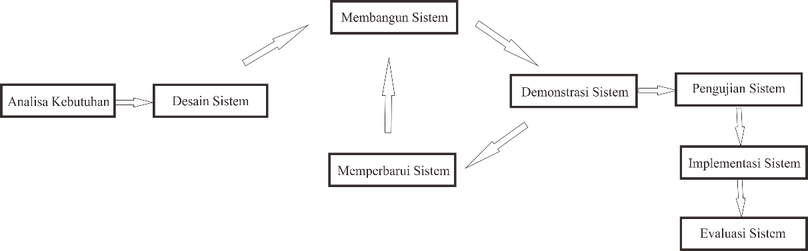
Gambar 3.1 Model RAD (Darmawan Setiya Budi, 2016)
        - Tahap Analisa Kebutuhan
Tahap ini merupakan analisa terhadap kebutuhan sistem. Kebutuhan sistem meliputi kebutuhan software dan informasi seputar aplikasi Tabungan Siswa. Proses pengumpulan informasi dilakukan dengan cara penelitian langsung ke lokasi dan melakukan wawancara langsung dengan pegawai mini bank di Sekolah Menengah Kejuruan PGRI Rogojampi.
        - Tahap Desain Sistem
Tahap desain sistem merupakan tahapan penjelasan dari sebuah analisa kebutuhan ke sebuah bentuk rancangan yang mudah dipahami sebelum proses pembuatan sistem dimulai. Proses ini merupakan tahapan pembuatan desain sistem dengan perangkat pemodelan menggunakan use case diagram, activity diagram dan Entitiy Relationship Diagram (ERD), serta perancangan struktur sistem sehingga akan lebih memudahkan dalam pembuatan sistem.
        - Tahap Membangun Sistem
Pada tahap membangun sistem merupakan proses implementasi hasil dari desain sistem aplikasi yang telah dibuat. Dalam implementasi tersebut diubah menjadi bentuk ampilan dalam bahasa komputer yaitu bahasa pemrograman melalui proses coding dengan menggunakan Mysql sebagai basis datanya, HTML, PHP, javascript dan CSS digunakan untuk mengatur tampilan website. Sedangkan bahasa pemrograman Java digunakan untuk membuat sistem berbasis Android.
        - Tahap Demonstrasi Sistem
Tahap demonstrasi sistem merupakan proses memperlihatkan hasil sementara sistem yang dibuat. Sistem yang akan diajukan dan di uji oleh pegawai mini bank di Sekolah Menengah Kejuruan PGRI Rogojampi. Hasil dari demonstrasi adalah berupa evaluasi untuk pengembangan sistem aplikasi.
        - Tahap Memperbarui Sistem
Tahap pembaruan ini bertujuan untuk memperbaiki sistem yang telah di demonstrasikan. Proses perbaruan dilakukan jika dalam tahapan evaluasi terjadi kesalahan pada sistem yang telah dibangun.
        - Tahap Pengujian Sistem
Dalam tahap pengujian, dilakukan proses aplikasi yang bertujuan untuk melakukan uji coba terhadap program yang telah dibuat, sehingga pada saat penerapan program dapat dipastikan berjalan dengan baik dan tidak terdapat gangguan yang mempengarui kinerja program aplikasi. Pengujian program dilakukan menggunakan black-box testing.
        - Tahap Implementasi Sistem
Dalam tahap implementasi sistem yang di bangun harus melalui tahap uji coba, sehingga dapat dipastikan program berjalan dengan baik dan tidak ada gangguan. Maka proses selanjutnya bagaimana sistem yang di bangun dapat diterapkan pada tempat lokasi penelitian yaitu Mini Bank Sekolah Menengah Kejuruan PGRI Rogojampi. Setelah implementasi aplikasi berjalan, diperlukan proses pemeliharaan dan pengembangan secara berkala.
        - Tahap Evaluasi
Dalam tahap evaluasi, setelah tahap implementasi terdapat berbagai kekurangan yang ada di dalam sistem. Di dalam tahap evaluasi didapatkan permasalahan dalam sistem dan cara penaggulangannya.

Gambaran Umum Sistem
Gambaran umum sistem sangat diperlukan dalam pembuatan ataupun pengembangan suatu sistem. Pada gambaran umum sistem terdapat dua pokok bahasan yang akan dijelaskan yaitu, gambaran umum sistem yang berjalan dan gambaran umum sistem yang diusulkan. Tujuan dari pembahasan gambaran umum sistem yaitu untuk mengetahui pembaharuan dan pengembangan yang akan kita lakukan terhadap sistem yang telah berjalan sebelumnya.

Gambaran Umum Sistem yang Berjalan
Pada Gambar 3.2 merupakan gambaran umum sistem yang sedang berjalan, siswa datang ke mini bank untuk melakukan transaksi penyetoran atau penarikan. Mini Bank SMK PGRI Rogojampi merupakan tempat dimana siswa menabung uang sakunya untuk keperluan pribadi atau yang lainnya. Kemudian siswa menulis di kertas yang telah disediakan oleh admin untuk menulis sejumlah uang untuk penyetoran atau penarikan. Admin melakukan pencatatan di buku tabungan siswa dan melakukan pencatatan di buku tabungan. Kemudian buku tabungan siswa dikembalikan ke siswa yang telah melakukan transaksi.
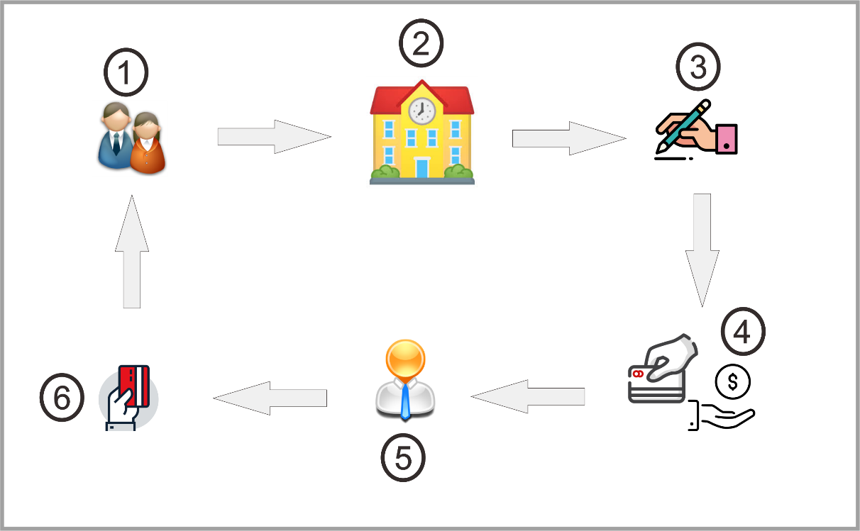
Gambar 3.2 Gambaran umum yang sedang berjalan
Pada Gambar 3.2 memperlihatkan alur kerja dari Mini Bank SMK PGRI Rogojampi yang sedang berjalan saat ini. Penjelasan alur sistem yang sedang berjalan ditunjukkan pada Tabel 3.2 :
Tabel 3.2 Deskripsi Gambaran Umum Sistem yang Berjalan
Poin | Penjelasan atau Deskripsi
1 | Siswa menuju ke mini bank SMK PGRI Rogojampi untuk menabung atau penarikan
2 | Mini bank SMK PGRI Rogojampi tempat siswa/siswi untuk melakukan transaksi penyetoran dan penarikan
3 | Siswa/siswi menulis sejumlah uang di kertas yang telah disediakan untuk melakukan transaksi penyetoran atau penarikan
4 | Siswa/siswi menyerahkan kertas dan buku tabungan ke admin untuk melakukan transaksi penyetoran atau penarikan
5 | Admin melakukan pencatatan di buku tabungan admin dan buku tabungan siswa tersebut
6 | Admin memberikan buku tabungan siswa ke siswa yang telah melakukan transaksi penyetoran dan jika melakukan transaksi penarikan admin memberikan buku tabungan siswa dan sejumlah uang

Gambaran Umum Sistem yang Diusulkan
Pada Gambar 3.3 merupakan gambaran umum sistem yang diusulkan, siswa datang ke mini bank untuk melakukan transaksi penyetoran atau penarikan. Siswa menemui admin untuk melakukan penyetoran dan penarikan dengan sejumlah uang yang sudah dipegang oleh siswa.
Kemudian siswa memberikan uang tersebut untuk transakasi penyetoran, admin mencatat transaksi penyetoran dengan sejumlah uang yang telah diberikan oleh siswa di sistem aplikasi tabungan siswa berbasis web dan mencatatnya lagi di buku tabungan siswa. Atau siswa melakukan penarikan dengan sejumlah uang yang di inginkan akan tetapi tidak boleh melebihi jumlah saldo yang ada di tabungan siswa.
Admin memberikan struk bukti transaksi dan buku tabungan siswa yang melakukan penyetoran atau penarikan. Kemudian siswa mendapat notifikasi di aplikasi tabungan siswa berbasis android, dapat melihat transaksi yang telah dilakukan dan dapat melihat jumlah saldo yang sesuai dengan data yang ada di sistem aplikasi tabungan siswa berbasis web.
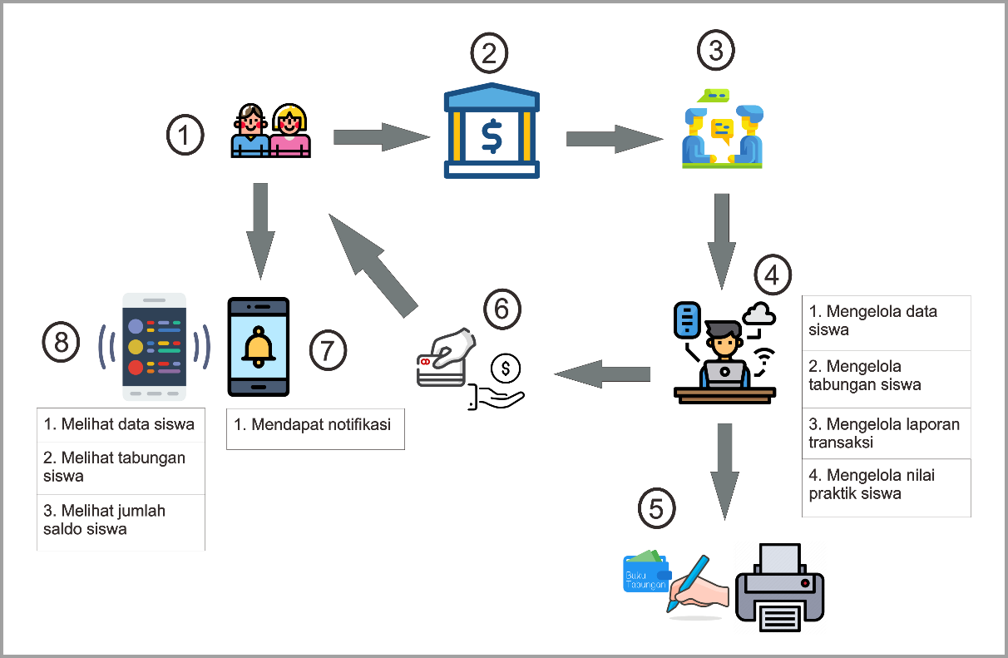
Gambar 3.3 Gambaran umum yang diusulkan
Pada Gambar 3.3 merupakan gambaran umum sistem yang diusulkan. Penjelasan alur sistem yang diusulkan ditunjukkan pada Tabel 3.3:
Tabel 3.3 Deskripsi Gambaran Umum Sistem yang Diusulkan
Poin | Penjelasan atau Deskripsi
1 | Gambar poin 1 merupakan siswa. Siswa SMK PGRI Rogojampi yang berstatus masih menjadi siswa, yang dapat melakukan transaksi penyetoran dan penarikan.
2 | Gambar poin 2 merupakan gedung mini bank SMK PGRI Rogojampi. Gedung Mini Bank SMK PGRI Rogojampi berfungsi sebagai tempat siswa melakukan transaksi penyetoran dan penarikan.
3 | Gambar poin 3 merupakan admin dan siswa yang sedang berbicara perihal melakukan penyetoran atau penarikan, memberikan buku tabungan siswa dan sejumlah uang yang ingin di setorkan.
4 | Gambar poin 4 admin. Admin melakukan pencatatan transaksi di sistem aplikasi tabungan siswa berbasis web. Admin dapat mengelola data siswa, mengelola laporan transaksi dan mengelola nilai praktik siswa.
5 | Gambar poin 5 buku tabungan siswa dan printer. Printer berfungsi untuk mencetak struk sebagai bukti siswa telah melakukan transaksi penyetoran atau penarikan. Admin juga mencatat transaksi di buku tabungan siswa.
6 | Gambar poin 6 buku tabungan dan sejumlah uang. Admin memberikan buku tabungan siswa dan struk jika siswa melakukan transaksi penyetoran, dan jika siswa melakukan transaksi penarikan maka admin akan memberikan buku tabungan siswa, struk dan sejumlah uang kepada siswa yang telah melakukan transaksi.
7 | Gambar poin 7 aplikasi android pada sistem aplikasi tabungan siswa. Siswa mendapat notifikasi telah melakukan transaksi penyetoran atau penarikan.
8 | Gambar poin 8 aplikasi android pada sistem aplikasi tabungan siswa. Siswa dapat melihat data siswa, melihat transaksi dan melihat jumlah saldo siswa.

Use Case Diagram
Use Case Diagram menggambarkan fungsionalitas dari Sistem Aplikasi Tabungan Siswa Berbasis Web dan Android di Sekolah Menengah Kejuruan (SMK) PGRI Rogojampi ditunjukkan pada Gambar 3.4.
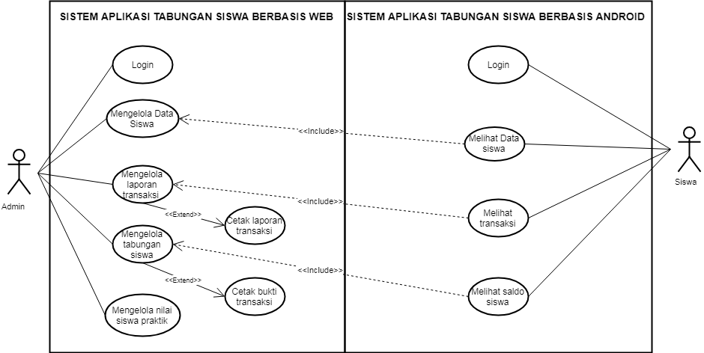
Gambar 3.4 Use Case Diagram
Sistem Aplikasi Tabungan Siswa yang akan dibangun memiliki 2 Platform yaitu web dan android. Sistem Aplikasi Tabungan Siswa Berbasis Web digunakan untuk mengelola data siswa, mengelola tabungan siswa, mengelola laporan transaksi dan dapat mengelola nilai siswa praktik. Sedangkan Sistem Aplikasi Tabungan Siswa Berbasis Android digunakan untuk melihat data siswa, melihat transaksi penyetoran maupun penarikan dan dapat melihat jumlah saldo yang sesuai dengan Tabungan Siswa. Sistem Aplikasi Tabungan Siswa memiliki 2 Actor yaitu : admin dan Siswa.
Actor admin melakukan use case untuk mengelola data siswa, mengelola tabungan siswa, mengelola laporan transaksi dan mengelola nilai siswa praktik.
Actor siswa melakukan use case untuk melihat data siswa, melihat transaksi dan melihat saldo siswa. Untuk keterangan masing – masing use case ditunjukkan pada Tabel 3.4 sampai Tabel 3.10.
Tabel 3.4 Definisi Aktor
No | Aktor | Deskripsi
1. | Admin | Orang yang memiliki hak akses untuk melakukan mengelola data, penambahan data, penghancuran data, dan membuat laporan
2. | Siswa | Orang yang memiliki hak akses untuk melihat data siswa, melihat transaksi dan jumlah saldo

Tabel 3.5 Definisi Use Case Login
Use Case Name | Login
actor | Admin dan siswa
Deskripsi | Halaman login digunakan untuk user admin dan siswa
Normal Course | Menampilkan form Login pada sistem - Masukkan Username dan Password untuk user yang sudah tersimpan pada database
Alternate Course | Login tidak berhasil, karena Username dan Password tidak cocok atau tidak terdaftar pada database
Pre-Condition | Masing-masing actor harus memiliki username dan password
Post-Condition | Jika berhasil Login maka user akan masuk ke halaman Dashboard

Tabel 3.6 Definisi Use Case Mengelola Data Siswa (Web)
Use Case Name | Mengelola Data Siswa (Web)
Actor | Admin
Deskripsi | Halaman Mengelola Data Siswa (Web) digunakan untuk user admin.
Normal Course | Menampilkan form Data Siswa  - Melakukan penambahan Data Siswa  - Melakukan penghapusan Data Siswa, Mengubah Data Siswa
Pre-Condition | Menambahkan Data Siswa
Post-Condition | Menampilkan Data Siswa

Tabel 3.7 Definisi Use Case Mengelola Tabungan Siswa (Web)
Use Case Name | Mengelola Tabungan Siswa (Web)
actor | Admin
Deskripsi | Halaman Mengelola Tabungan Siswa (Web)  digunakan untuk user admin
Normal Course | Menampilkan form Tabungan Siswa
Pre-Condition | Penambahan transaksi penyetoran dan penarikan
Post-Condition | Menampilkan transaksi penyetoran dan penarikan

Tabel 3.8 Definisi Use Case Mengelola Laporan Transaksi (Web)
Use Case Name | Mengelola Laporan Transaksi (Web)
actor | Admin
Deskripsi | Halaman Mengelola Laporan Transaksi (Web) digunakan untuk user admin
Normal Course | Menampilkan form laporan transaksi
Pre-Condition | Membuka laporan transaksi
Post-Condition | Melihat laporan transaksi

Tabel 3.9 Definisi Use Case Mengelola Nilai Praktik Siswa (Web)
Use Case Name | Mengelola Nilai Praktik Siswa (Web)
actor | Admin
Deskripsi | Halaman Mengelola Nilai Praktik Siswa (Web) digunakan untuk user admin
Normal Course | Menampilkan form nilai praktik siswa
Pre-Condition | Memasukkan nilai hasil praktik siswa
Post-Condition | Melihat nilai hasil praktik siswa

Tabel 3.10 Definisi Use Case Melihat Data Siswa (Android)
Use Case Name | Melihat Data Siswa (Android)
actor | Siswa
Deskripsi | Halaman Melihat Data Siswa (Android) digunakan untuk user siswa
Normal Course | Menampilkan form Melihat Data Siswa (Android)
Pre-Condition | Membuka Data Siswa
Post-Condition | Melihat Data Siswa

Tabel 3.11 Definisi Use Case Melihat Transaksi Siswa (Android)
Use Case Name | Melihat Transaksi Siswa (Android)
actor | Siswa
Deskripsi | Halaman Melihat Transaksi Siswa (Android)  digunakan untuk user siswa
Normal Course | Menampilkan form Melihat Transaksi Siswa (Android)
Pre-Condition | Membuka Transaksi Siswa
Post-Condition | Melihat Transaksi Siswa

Tabel 3.12 Definisi Use Case Jumlah Saldo Siswa (Android)
Use Case Name | Jumlah Saldo Siswa (Android)
actor | Siswa
Deskripsi | Halaman Jumlah Saldo Siswa (Android) digunakan untuk user admin dan siswa
Normal Course | Menampilkan form Jumlah Saldo Siswa
Pre-Condition | Membuka Jumlah Saldo Siswa
Post-Condition | Melihat Jumlah Saldo Siswa

Activity Diagram
Activity Diagram menggambarkan aliran kerja atau aktivitas dari sebuah sistem atau menu yang ada pada perangkat lunak. Activity diagram menggambarkan aktivitas sistem bukan apa yang dilakukan oleh aktor, jadi activity diagram merupakan gambaran aktivitas yang dapat dilakukan oleh sistem. Aktivitas yang dapat dilakukan oleh sistem dijelaskan sebagai berikut :
              - Activity diagram Login
Login merupakan fasilitas yang digunakan oleh admin dan siswa diharuskan memasukkan username dan password yang telah terdaftar. Fasilitas login diperlihatkan pada Gambar 3.5 berupa diagram aktivitas sebagai berikut :
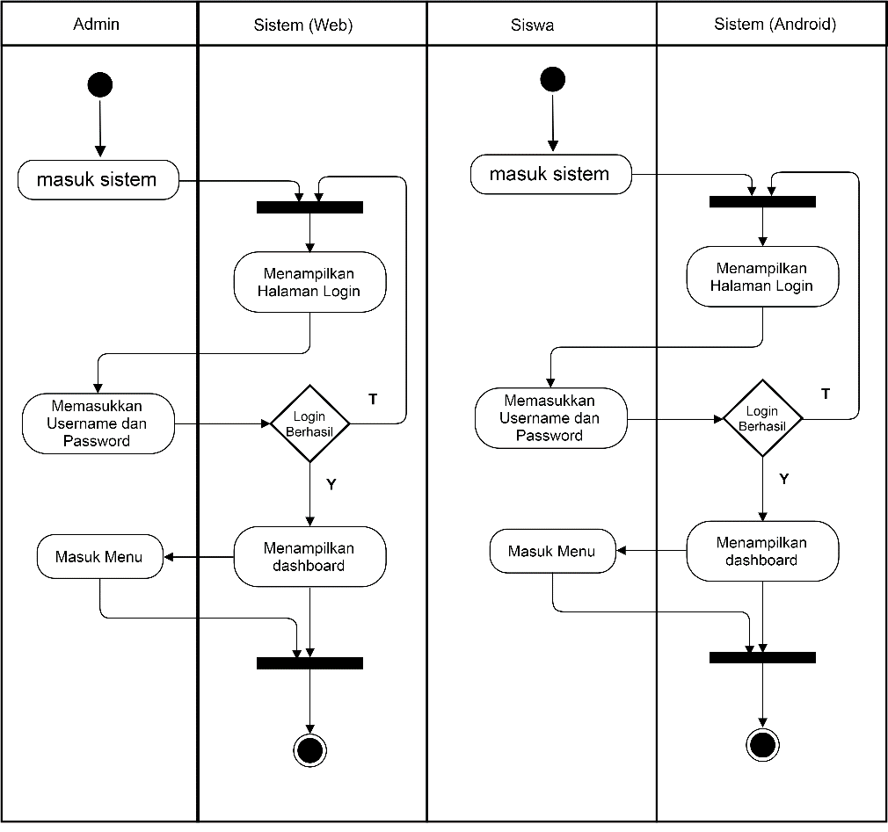
Gambar 3.5 Activity Diagram Login
Pada Gambar 3.5 memperlihatkan proses login ke dalam aplikasi dengan alur sebagai berikut:
- Aktor masuk ke sistem
- Kemudian sistem menampilkan form Login
- Aktor memasukkan username dan password
- Saat Login, jika proses berhasil akan tampil pesan login berhasil dan masuk pada halaman sistem yang menampilkan menu sesuai hak akses.
- Apabila salah memasukkan username dan password proses login gagal akan menampilkan pesan login gagal dan kembali pada halaman memasukkan username dan password.
- Proses login pada aplikasi selesai.
              - Activity diagram Data Siswa
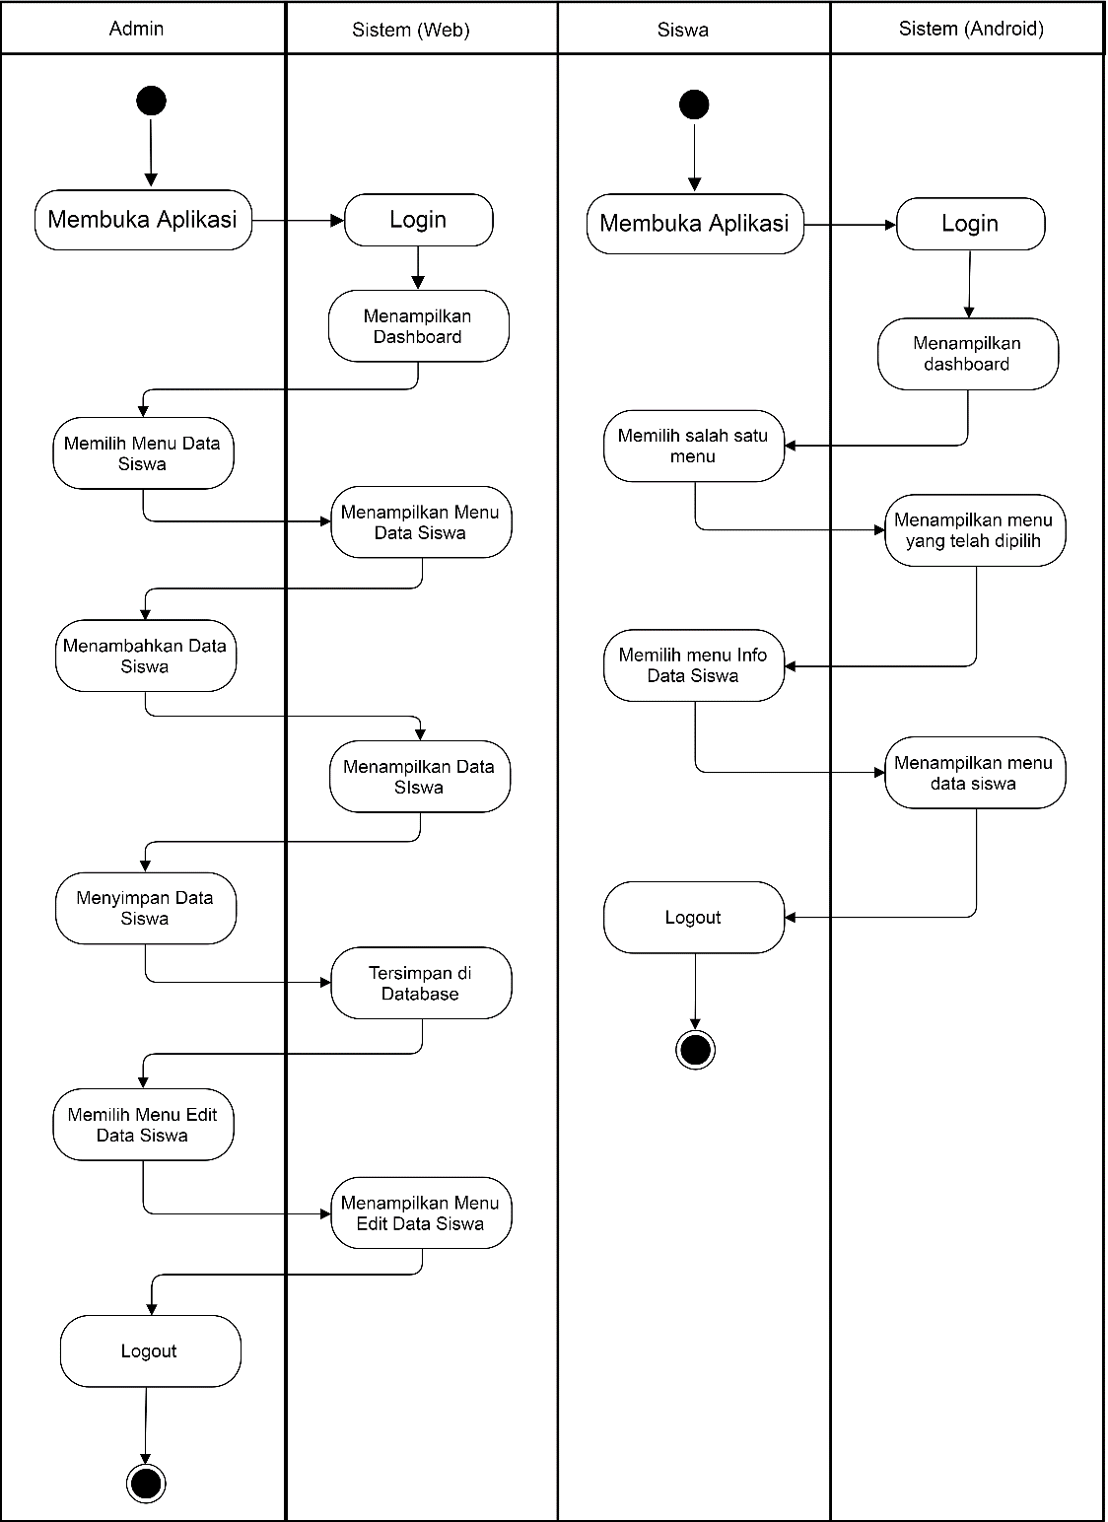
Gambar 3.6 Activity Diagram Data Siswa
Gambar 3.6 merupakan Activity diagram berbasis Web yang memperlihatkan proses data siswa dengan cara seperti berikut :
- Aktor masuk ke sistem
- Kemudian sistem menampilkan form Login
- Aktor memasukkan username dan password
- Saat melakukan login, jika proses berhasil akan tampil halaman menu dashboard
- Apabila salah memasukkan username dan password proses login gagal akan menampilkan halaman login kembali.
- Jika admin memilih menu hak akses data siswa maka akan menampilkan halaman data siswa.
- Jika admin memilih menu lainnya yang ada di menu data siswa maka akan menampilkan halaman menu yang sesuai.
- Proses selesai
Gambar 3.6 merupakan Activity diagram berbasis Android yang memperlihatkan proses masuk ke data siswa dengan cara seperti berikut :
- Aktor masuk ke sistem
- Kemudian sistem menampilkan form Login
- Aktor memasukkan username dan password
- Saat melakukan melakukan login, jika proses berhasil akan tampil halaman menu dashboard.
- Apabila salah memasukkan username dan password proses login gagal akan menampilkan halaman login kembali.
- Jika siswa memilih fitur info data siswa maka akan menampilkan halaman data siswa.
- Proses Selesai
              - Activity Diagram Transaksi Tabungan
Gambar 3.7 merupakan Activity diagram berbasis Web yang memperlihatkan prosesdata siswa dengan cara seperti berikut :
- Aktor masuk ke sistem
- Kemudian sistem menampilkan form Login
- Aktor memasukkan username dan password
- Saat melakukan melakukan login, jika proses berhasil akan tampil halaman menu dashboard. Apabila salah memasukkan username dan password proses login gagal akan menampilkan halaman login kembali.
- Jika admin memilih menu hak akses transaksi maka akan menampilkan halaman transaksi.
- Jika admin memilih menu lainnya yang ada di menu transaksi maka akan menampilkan halaman menu yang sesuai.
- Proses selesai
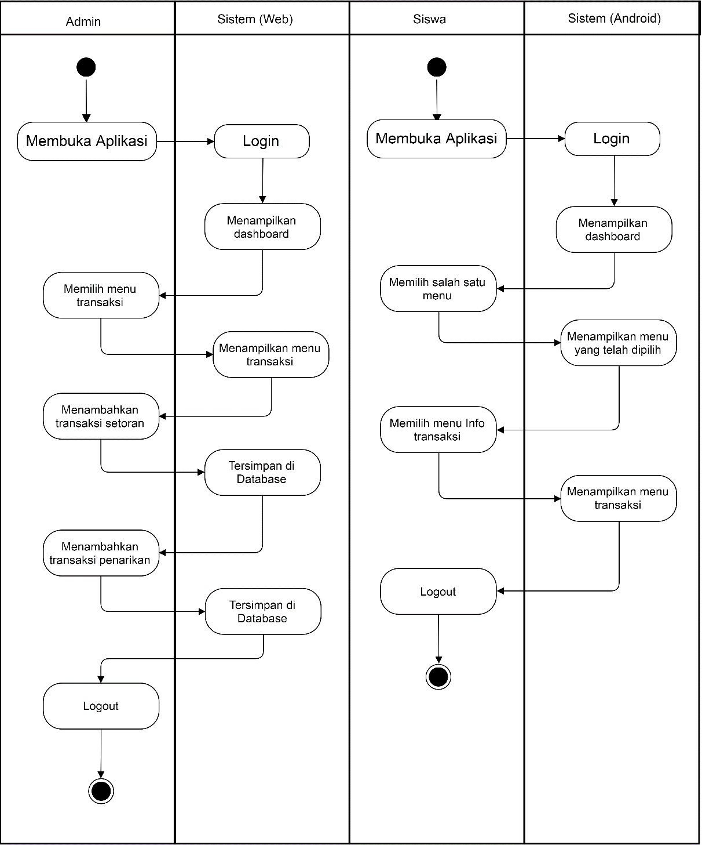
Gambar 3.7 Activity Diagram Transaksi Tabungan
Gambar 3.7 merupakan Activity diagram berbasis Android yang memperlihatkan proses masuk ke info transaksi dengan cara seperti berikut :
- Aktor masuk ke sistem
- Kemudian sistem menampilkan form Login
- Aktor memasukkan username dan password
- Saat melakukan melakukan login, jika proses berhasil akan tampil halaman menu dashboard.
- Apabila salaah memasukkan username dan password proses login gagal akan menampilkan halaman login kembali.
- Jika siswa memilih fitur info transaksi maka akan menampilkan halaman info transaksi.
- Proses Selesai
              - Activity Diagram Laporan Rekapitulasi
Gambar 3.8 merupakan Activity diagram berbasis Web yang memperlihatkan proses ke laporan rekapitulasi dengan cara seperti berikut :
- Aktor masuk ke sistem
- Kemudian sistem menampilkan form Login
- Aktor memasukkan username dan password
- Saat melakukan melakukan login, jika proses berhasil akan tampil halaman menu dashboard
- Apabila salah memasukkan username dan password proses login gagal akan menampilkan halaman login kembali.
- Jika admin memilih menu hak akses transaksi maka akan menampilkan halaman transaksi.
- Jika admin memilih menu lainnya yang ada di menu transaksi maka akan menampilkan halaman menu yang sesuai.
- Proses selesai
Gambar 3.8 merupakan Activity diagram berbasis Android yang memperlihatkan proses masuk ke info jumlah saldo dengan cara seperti berikut :
- Aktor masuk ke sistem
- Kemudian sistem menampilkan form Login
- Aktor memasukkan username dan password
- Saat melakukan melakukan login, jika proses berhasil akan tampil halaman menu dashboard.
- Apabila salaah memasukkan username dan password proses login gagal akan menampilkan halaman login kembali.
- Jika siswa memilih fitur info jumlah saldo maka akan menampilkan halaman info jumlah saldo.
- Proses Selesai
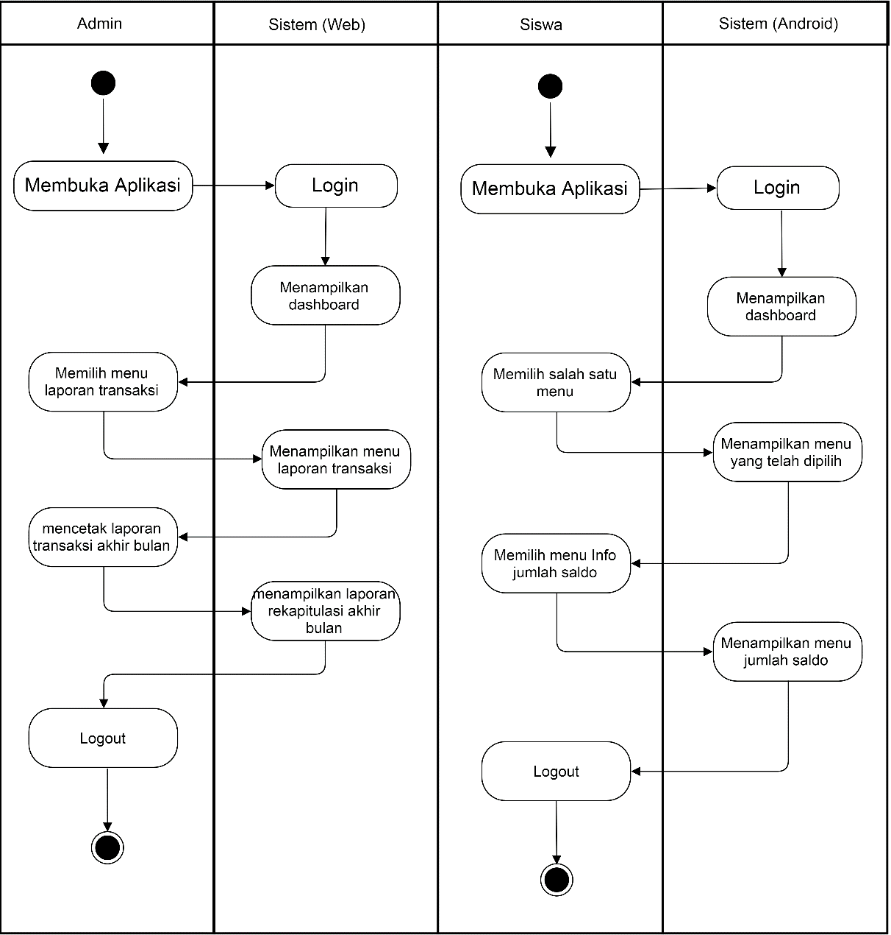
Gambar 3.8 Activity diagram Laporan Rekapitulasi

Struktur Menu Sistem
Struktur menu yang terdapat pada Sistem Aplikasi Tabungan Siswa Berbasis Web dan Android terdapat fitur – fitur pada Gambar 3.9.
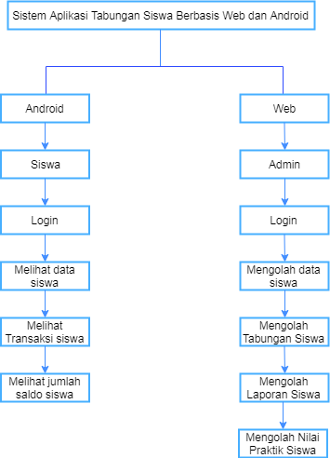
Gambar 3.9 Struktur Menu
Gambar 3.9 Struktur Menu menunjukkan Fitur-fitur sistem. Penjelasan Fitur – fitur yang terdapat pada sistem dapat dilihat pada Tabel 3.13
Tabel 3.13 Penjelasan Struktur Menu Sistem
No | Fitur | Keterangan
1. | Login | Merupakan proses untuk melakukan login admin dan siswa
2. | Mengolah data siswa | Merupakan proses untuk mengolah data siswa
3. | Mengolah tabungan siswa | Merupakan proses untuk mengolah tabungan siswa yaitu penyetoran dan penarikan saldo/uang
4. | Mengolah laporan transaksi | Merupakn proses untuk merekap semua data, transaksi yang telah dilakukan
5. | Melihat data siswa | Merupakan proses untuk melihat data siswa yang dilakukan oleh siswa
6. | Melihat transaksi siswa | Merupakan proses untuk melihat transaksi siswa yang dilakukan oleh siswa
7. | Melihat jumlah saldo | Merupakan proses untuk melihat jumlah saldo siswa yang dilakukan oleh siswa

Entity Relationalship Diagram
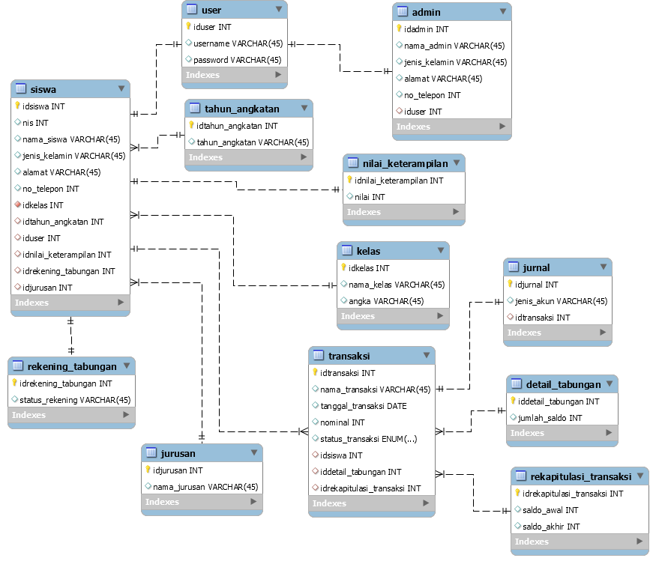
Gambar 3.10 Entitiy Relationalship Diagram
Gambar 3.10 merupakan konsep pemodelan sistem struktur data Entity Relationship Diagram (ERD) dari Aplikasi Tabungan Siswa Berbasis Web dan Android di SMK PGRI Rogojampi untuk menjelaskan hubungan antar tabel yang saling terkait. Keterangan ada pada Tabel 3.14 sampai Tabel 3.25.
Tabel 3.14 Tabel Siswa
No. | Nama Atribut | Tipe Data | Keterangan
1. | id_siswa | INT | Primary Key , Not Null
2. | nis | INT | Not Null
3. | nama | Varchar(50) | Not Null
4. | Jenis_kelamin | Varchar(50) | Not Null
5. | alamat | Varchar(50) | Not Null
6. | no_telepon | INT | Not Null
7. | id_kelas | INT | Foreign Key ,Not Null
8. | idtahun_angkatan | INT | Foreign Key ,Not Null
9. | iduser | INT | Foreign Key ,Not Null
10. | idnilai_keterampilan | INT | Foreign Key ,Not Null
11. | idrekening_tabungan | INT | Foreign Key ,Not Null
12. | idjurusan | INT | Foreign Key ,Not Null

Tabel 3.15 Tabel Admin
No. | Nama Atribut | Tipe Data | Keterangan
1. | idadmin | INT | Primary Key , Not Null
2. | nama_admin | Varchar(50) | Not Null
3. | jenis_kelamin | Varchar(50) | Not Null
4. | alamat | Varchar(50) | Not Null
5. | no_telepon | INT | Not Null
6. | iduser | INT | Foreign Key ,Not Null

Tabel 3.16 Tabel Kelas
No. | Nama Atribut | Tipe Data | Keterangan
1. | idkelas | INT | Primary Key , Not Null
2. | nama_kelas | Varchar(50) | Not Null
3. | angka | Varchar(50) | Foreign Key ,Not Null

Tabel 3.17 Tabel User
No. | Nama Atribut | Tipe Data | Keterangan
1. | iduser | INT | Primary Key , Not Null
2. | username | Varchar(50) | Not Null
3. | password | Varchar(50) | Not Null

Tabel 3.18 Tabel Tahun Angkatan
No. | Nama Atribut | Tipe Data | Keterangan
1. | idtahun_angkatan | INT | Primary Key , Not Null
2. | tahun_angkatan | Varchar(50) | Not Null

Tabel 3.19 Tabel Rekening Tabungan
No. | Nama Atribut | Tipe Data | Keterangan
1. | idrekening_tabungan | INT | Primary Key , Not Null
2. | status_rekening | Varchar(50) | Not Null

Tabel 3.20 Tabel Transaksi
No. | Nama Atribut | Tipe Data | Keterangan
1. | idtransaksi | INT | Primary Key , Not Null
2. | nama_transaksi | Varchar(50) | Not Null
3. | tanggal_transaksi | DATE | Not Null
4. | nominal | INT | Not Null
5. | status_transaksi | ENUM | Not Null
6. | idsiswa | INT | Foreign Key ,Not Null
7. | iddetail_tabungan | INT | Foreign Key ,Not Null
8. | idrekapitulasi_transaksi | INT | Foreign Key ,Not Null

Tabel 3.21 Tabel nilai Keterampilan
No. | Nama Atribut | Tipe Data | Keterangan
1. | idnilai_keterampilan | INT | Primary Key , Not Null
2. | nilai | INT | Not Null

Tabel 3.22 Tabel Detail Tabungan
No. | Nama Atribut | Tipe Data | Keterangan
1. | iddetail_tabungan | INT | Primary Key , Not Null
2. | jumlah_saldo | Double | Not Null

Tabel 3.23 Tabel Jurnal
No. | Nama Atribut | Tipe Data | Keterangan
1. | idjurnal | INT | Primary Key , Not Null
2. | jenis_akun | Varchar(50) | Not Null
3. | idtransaksi | INT | Foreign Key ,Not Null

Tabel 3.24 Tabel Jurusan
No. | Nama Atribut | Tipe Data | Keterangan
1. | idjurusan | INT | Primary Key , Not Null
2. | nama_jurusan | Varchar(50) | Not Null

Tabel 3.25 Tabel Rekapitulasi Transaksi
No. | Nama Atribut | Tipe Data | Keterangan
1. | idrekapitulasi_transansi | INT | Primary Key , Not Null
2. | saldo_awal | Double | Not Null
3. | saldo_akhir | Double | Not Null

Desain Tampilan Sistem
Desain tampilan sistem pada Aplikasi Tabungan Siswa Berbasis Web dan Android terdapat 2 desain yang berbeda yaitu, desain tampilan sistem berbasis Web dan desain tampilan sistem berbasis android. Desain aplikasi ini menggunakan aplikasi Balsamiq Mockups 3.
- Desain Tampilan Sistem Berbasis Web
Desain tampilan sistem berbasis web antara lain sebagai berikut :
- Halaman Login
Halaman login pada web yang digunakan untuk mengolah data siswa, mengolah tabungan siswa, mengolah laporan transaksi dan mengolah nilai praktik siswa. Pada halaman ini admin diminta untuk memasukkan username dan password yang sudah tervalidasi oleh sistem. Rancangan halaman login ditunjukkan pada Gambar 3.11.
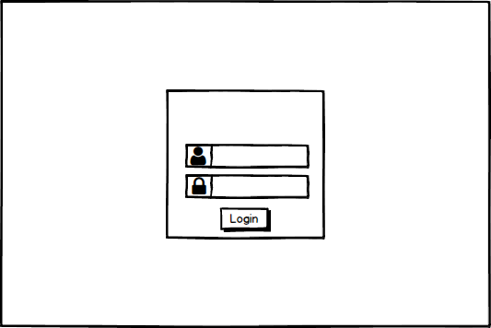
Gambar 3.11 Halaman Login
- Halaman Dashboard
Halaman Dashboard yang digunakan untuk memperindah tampilan web yang menggunakan gambar tentang Sekolah Menengah Kejuruan (SMK) PGRI Rogojampi. Rancangan halaman Dashboard ditunjukkan pada Gambar 3.12.
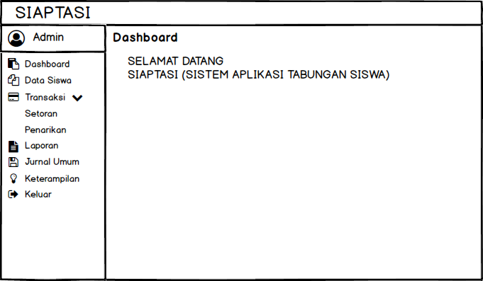
Gambar 3.12 Halaman Dashboard
- Halaman Data Siswa
Halaman Data Siswa digunakan untuk melihat data siswa SMK PGRI Rogojampi serta dapat memasukkan data siswa. Di halaman data siswa memiliki bayak fitur yaitu, tambah data, edit data kelas, import data, exsport data dan pencarian data siswa. Rancangan halaman data siswa ditunjukkan pada Gambar 3.13.
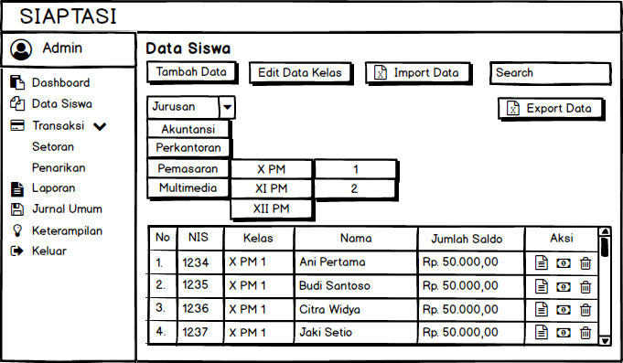
Gambar 3.13 Halaman Data Siswa
- Halaman Edit Data Siswa
Halaman Edit Data Siswa digunakan untuk mengubah data siswa yang salah memasukkan data. Kemudian data yang telah di edit dapat disimpan kembali. Rancangan halaman edit data siswa ditunjukkan pada Gambar 3.14.
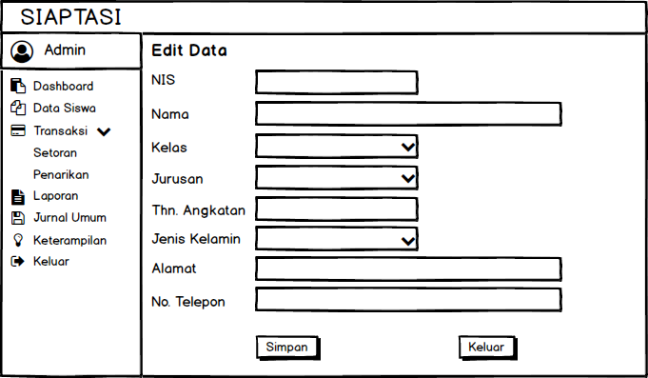
Gambar 3.14 Halaman Edit Data Siswa

- Halaman Detail Saldo
Halaman Detail Saldo digunakan untuk melihat jumlah saldo dan jenis transaksi yang dilakukan oleh siswa SMK PGRI Rogojampi. Rancangan halaman Detail Saldo ditunjukkan pada Gambar 3.15.
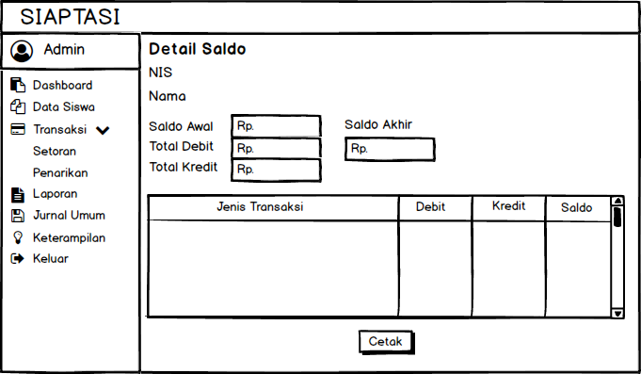
Gambar 3.15 Halaman Detail Saldo
- Halaman Tambah Data Siswa
Halaman Tambah Data Siswa digunakan untuk menambahkan data siswa yang baru. Rancangan halaman tambah data siswa ditunjukkan pada Gambar 3.16.
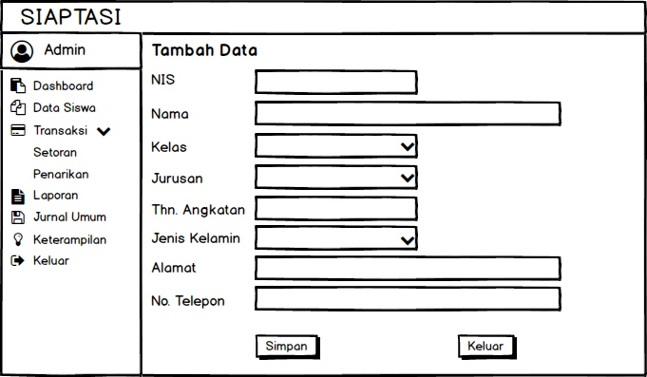
Gambar 3.16 Halaman Tambah Data Siswa

- Halaman Edit Data kelas
Halaman Edit Data Kelas digunakan untuk mengubah data kelas setiap tahunnya. Yang awalnya kelas 10 diubah ke kelas 11. Rancangan halaman edit data kelas ditunjukkan pada Gambar 3.17.
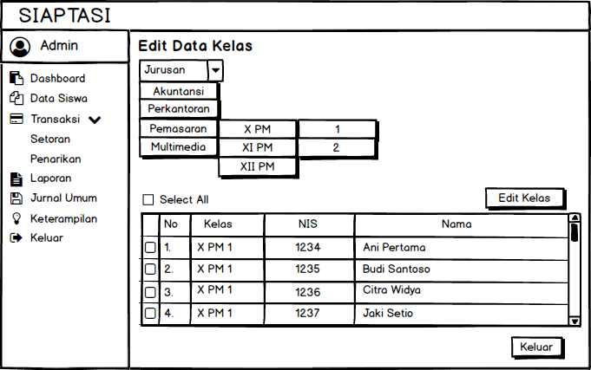
Gambar 3.17 Halaman Edit Data Kelas
- Halaman Tampilan Edit Kelas
Halaman Tampilan Edit Data digunakan untuk menampilkan data kelas yang ingin di ubah oleh admin. Rancangan halaman tampilan edit Kelas ditunjukkan pada Gambar 3.18.
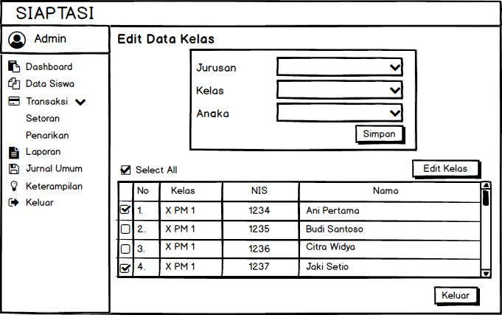
Gambar 3.18 Halaman Tampilan Edit Data
- Halaman Import Data
Halaman Import Data digunakan untuk memasukkan beberapa data ke dalam sistem. Rancangan halaman import data ditunjukkan pada Gambar 3.19.
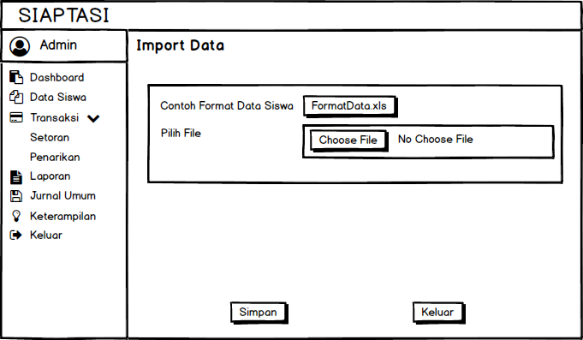
Gambar 3.19 Halaman Import Data
- Halaman Eksport Data
Halaman Eksport Data digunakan untuk mendownload data dari dalam sistem. Rancangan halaman eksport data ditunjukkan pada Gambar 3.20.
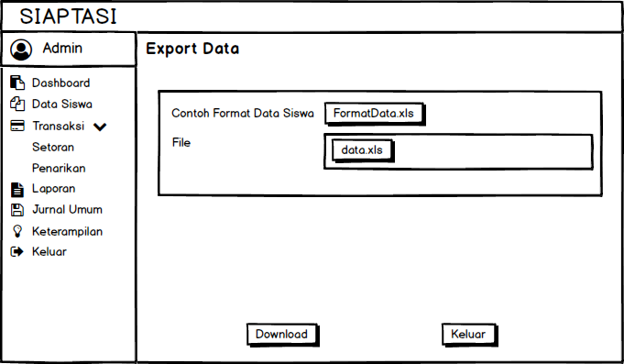
Gambar 3.20 Halaman Eksport Data
- Halaman Transaksi Setoran
Halaman Transaksi Setoran digunakan untuk mencatat transaksi setoran yang dilakukan oleh siswa SMK PGRI Rogojampi. Jika sudah di klik tombol simpan maka tampilan halaman transaksi setoran akan berubah ditujukkan pada Gambar 3.22. Rancangan halaman transaksi setoran sebelum disimpan ditunjukkan pada Gambar 3.21.
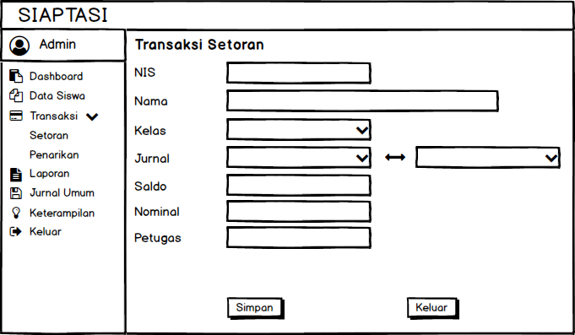
Gambar 3.21 Halaman Transaksi Setoran sebelum di simpan

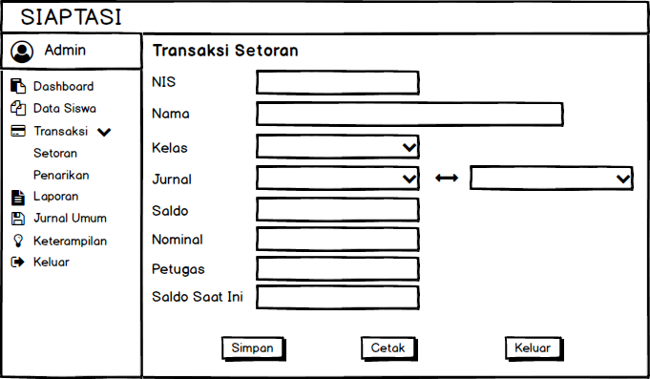
Gambar 3.22 Halaman Transaksi Setoran sesudah di simpan
- Halaman Transaksi penarikan
Halaman Transaksi Penarikan digunakan untuk mencatat transaksi penarikan yang dilakukan oleh siswa SMK PGRI Rogojampi. Jika sudah di klik tombol simpan maka tampilan halaman transaksi penarikan akan berubah ditujukkan pada Gambar 3.24. Rancangan halaman transaksi penarikan sebelum disimpan ditunjukkan pada Gambar 3.23.
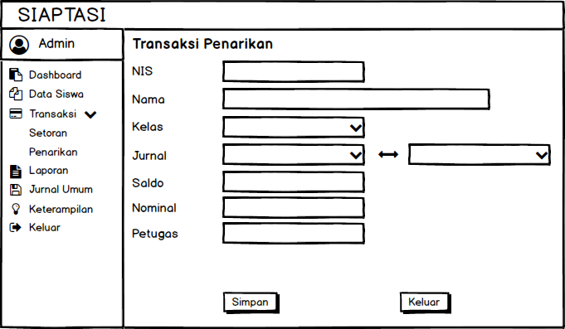
Gambar 3.23 Halaman Transaksi Setoran sebelum di simpan

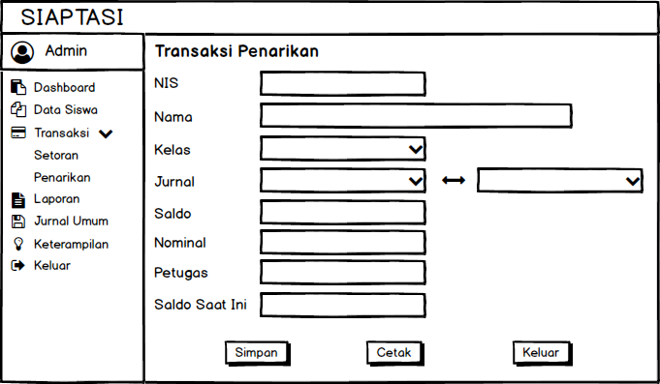
Gambar 3.24 Halaman Transaksi Setoran sesudah di simpan
- Halaman Laporan Transaksi
Halaman Laporan Transaksi digunakan untuk menampilkan laporan transaksi yang telah dilakukan oleh siswa SMK PGRI Rogojampi. Rancangan halaman laporan transaksi ditunjukkan pada Gambar 3.25.
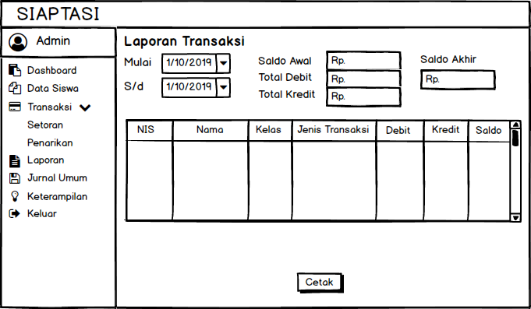
Gambar 3.25 Halaman Laporan Transaksi
- Halaman Jurnal Umum
Halaman Jurnal Umum digunakan untuk menampilkan jurnal umum sesuai dengan transaksi siswa yang telah dimasukkan. Rancangan halaman jurnal umum ditunjukkan pada Gambar 3.26.
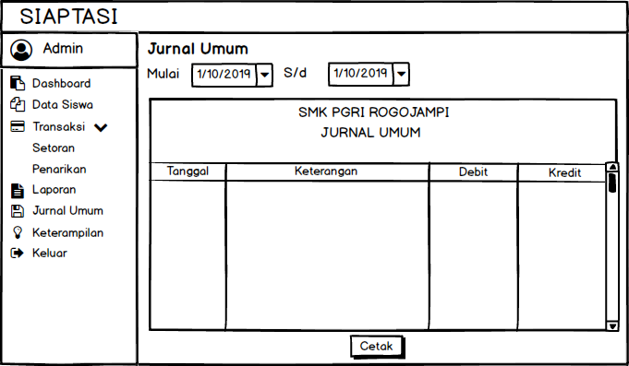
Gambar 3.26 Halaman Jurnal Umum
- Halaman Nilai Praktik Siswa
Halaman Nilai Praktik Siswa digunakan untuk memasukkan nilai siswa yang telah melaksanakan praktik di SMK PGRI Rogojampi. Rancangan halaman nilai praktik siswa ditunjukkan pada Gambar 3.27.
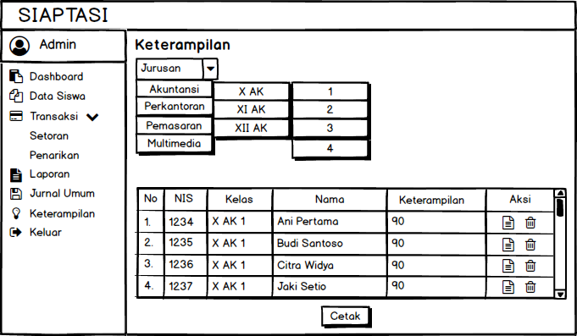
Gambar 3.27 Halaman Nilai Praktik Siswa
- Halaman Cetak Detail Saldo
Halaman Cetak Detail Saldo digunakan untuk mencetak detail saldo siswa SMK PGRI Rogojampi. Rancangan halaman cetak detail saldo ditunjukkan pada Gambar 3.28.
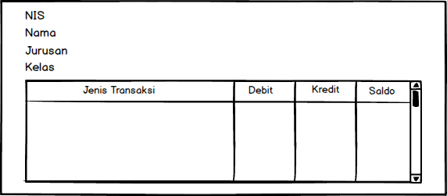
Gambar 3.28 Halaman Cetak Detail Saldo
- Halaman Cetak Jurnal Umum
Halaman Cetak Jurnal Umum digunakan untuk mencetak jurnal umum sesuai dengan data yang ada. Rancangan halaman jurnal umum ditunjukkan pada Gambar 3.29.
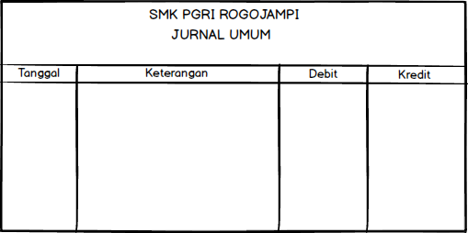
Gambar 3.29 Halaman Cetak Jurnal Umum
- Halaman Cetak Nilai Praktik Siswa
Halaman Cetak Nilai Praktik Siswa digunakan untuk mencetak nilai praktik siswa yang telah melaksanakan praktik di SMK PGRI Rogojampi. Rancangan halaman nilai praktik siswa ditunjukkan pada Gambar 3.30.
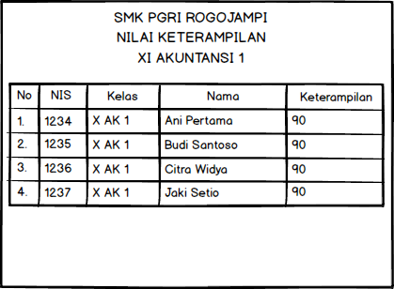
Gambar 3.30 Halaman Cetak Nilai Praktik Siswa
- Halaman Cetak Laporan Transaksi
Halaman Cetak Laporan Transaksi digunakan untuk mencetak laporan transaksi yang telah dilakukan oleh siswa SMK PGRI Rogojampi. Rancangan halaman laporan transaksi ditunjukkan pada Gambar 3.31.
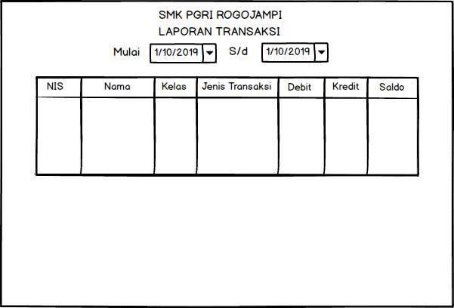
Gambar 3.31 Halaman Cetak Laporan Transaksi
- Halaman Cetak Transaksi Penyetoran atau Penarikan
Halaman Cetak Transaksi Penyetoran dan Penarikan digunakan untuk mencetak transaksi penyetoran dan penarikan yang dilakukan oleh siswa SMK PGRI Rogojampi. Rancangan halaman cetak transaksi penyetoran dan penarikan ditunjukkan pada Gambar 3.32.
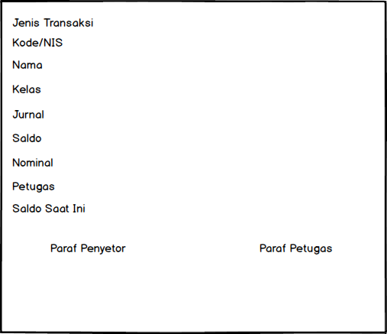
Gambar 3.32 Halaman Cetak Transaksi Penyetoran dan Penarikan
- Desain Tampilan Sistem Berbasis Android
Desain tampilan sistem berbasis android antara lain sebagai berikut :
- Halaman Login
Halaman Login pada Android digunakan untuk melihat data siswa, info transaksi dan jumlah saldo. Pada halaman ini siswa diminta untuk memasukkan username dan password yang sudah tervalidasi oleh sistem. Pada halaman Login ini jika gagal memasukkan username dan password bisa menghubungi admin mini bank SMK PGRI Rogojampi untuk divalidasi. Rancangan halaman login ditunjukkan pada Gambar 3.33.
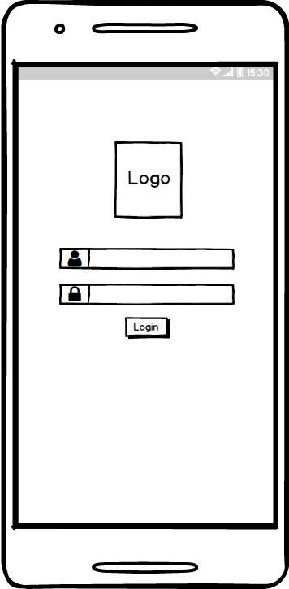
Gambar 3.33 Halaman Login
- Halaman Dashboard
Halaman Dashboard yang digunakan untuk memperindah tampilan pada android. Rancangan halaman Dashboard ditunjukkan pada Gambar 3.34.
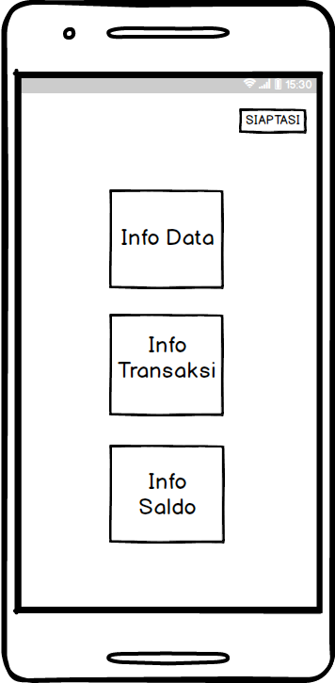
Gambar 3.34 Halaman Dashboard
- Halaman Info Data Siswa
Halaman Info Data Siswa digunakan untuk melihat info data siswa yang sudah melakukan login. Data siswa ini ada jika sudah tervalidasi di sistem aplikasi berbasis web. Pada data siswa ini meliputi nama, nis, kelas, jurusan dan nomer telepon. Rancangan halaman info data siswa ditunjukkan pada Gambar 3.35.
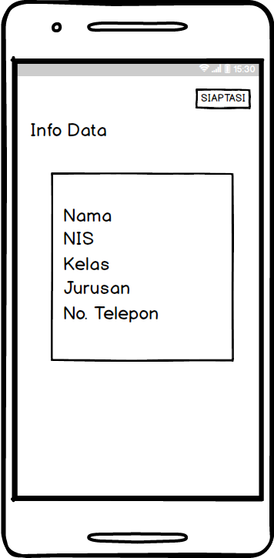
Gambar 3.35 Halaman Info Data Siswa
- Halaman Info Transaksi Siswa
Halaman Info Transaksi Siswa digunakan untuk melihat transaksi penyetoran dan penarikan yang dilakukan oleh siswa SMK PGRI Rogojampi. Transaksi ini sesuai dengan transaksi di buku tabungan siswa di sistem aplikasi berbasis web maupun di buku tabungan siswa sendiri. Pada info transaksi terdiri dari nama transaksi, tanggal, jumlah uang dan nama petugas. Rancangan halaman info transaksi siswa ditunjukkan pada Gambar 3.36.
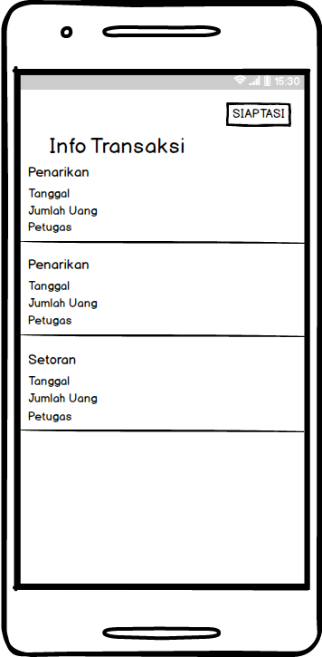
Gambar 3.36 Halaman Info Transaksi Siswa
- Halaman Info Jumlah Saldo Siswa (Sistem Aplikasi Berbasis Android)
Halaman Info Jumlah Saldo Siswa digunakan untuk melihat info jumlah saldo yang sesuai dengan data pada sistem yang ada di admin. Pada halaman info jumlah saldo terdiri dari jumlah saldo, NIS, nama siswa, total debit dan total kredit. Rancangan halaman info transaksi siswa ditunjukkan pada Gambar 3.37.
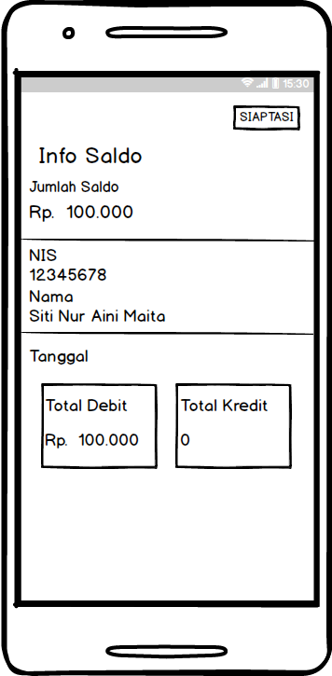
Gambar 3.37 Halaman Info Jumlah Saldo Siswa

Hasil Kesimpulan Kuisioner
Untuk mengetahui kepuasan pengguna terhadap aplikasi tabungan siswa berbasis web dan android di SMK PGRI Rogojampi perlu dilakukan pengujian pada beberapa orang. Dari beberapa pertanyaan yang diajukan dapat ditarik kesimpulan dalam bentuk laporan presentasie yang dihasilkan dari jawaban responden pada lembar kuisoner. Setiap kriteria jawaban memiliki bobot masing-masing yaitu ditunjukkan pada Tabel 3.26.
Tabel 3.26 Bobot Kriteria Jawaban
Kriteria Jawaban | Bobot
Sangat Setuju (SS) | 5
Setuju (S) | 4
Ragu – ragu (R) | 3
Tidak Setuju (TS) | 2
Sangat Tidak Setuju (STS) | 1

Untuk hasil jawaban responden diperlukan sekitar 10 orang, yaitu 1 orang sebagai admin dan 9 orang siswa/siswi SMK PGRI Rogojampi yang ditunjukkan pada lampiran 1.

---Halaman Ini Sengaja Dikosongkan---

DAFTAR PUSTAKA

Ardi Wijaya, Army Martia Harjuna, 2017. Perancangan Program Aplikasi Tabungan Menggunakan Server Nginx. pseudocode, Volume 4, p. 31.
Aziz, A. d., 2018. Bermain Android Studio Itu Mudah: Studi Kasus Pembuatan Em-Tilang. Yogyakarta: CV Budi Utama.
Darmawan Setiya Budi, d., 2016. Analisis Pemilihan Penerapan Proyek Metodologi Pengembangan Rekayasa Perangkat Lunak. TEKNIKA, Volume 5, p. 27.
David Angsong, d., 2019. Efek Akun Tabungan Pendidikan Terhadap Keterlibatan Siswa. Kesejahteraan Sosial Global.
Harisanto, B., Nugraha, L. S. P. N. & Nugraha, S., 2015. Makalah Pemrograman Berbasis Objek Diagram Activity, Depok: Universitas Gunadrama Fakultas Teknologi Industri Teknik Informatika.
Irsyad, H., 2016. Aplikasi Android dalam 5 Menit Edisi Revisi. Jakarta: PT. Elex Media Komputindo.
Kusniyati, H. & Pangondian Sitanggang, N. S., 2016. Aplikasi Edukasi Budaya Toba Samosir Berbasis Android. Jurnal Teknik Informatika, IX(1), pp. 9-18.
L. Erawan, 2014. Dasar-Dasar PHP. 1nd penyunt. Semarang: Universitas Dian Nuswantoro.
Laravel, 2020. [Online]
Available at: https://laravel.com
[Diakses 29 Januari 2020].
Meiska Firtiara Maudi, d., 2014. Desain Aplikasi Sistem Informasi Pelanggan PDAM Berbasis WebGIS. Geodesi Undip, Volume 3, p. 103.
Mustaqbal, M. S., Firdaus, R. F. & Rahmadi, H., 2015. Pengujian Aplikasi Menggunakan Black Box Testing Boundary Value Analysis. Jurnal Ilmiah Teknologi Informasi Terapan, 1(3), p. 34.
Nofiandi, 2015. Java Faundmental dengan Netbeans. Yogyakarta: Deepublish.
Presiden, 2018. Undang - Undang Republik Indonesia Nomor 10 Tahun 1998. [Online]
Available at: https://www.bphn.go.id/data/documents/98uu010.pdf
[Diakses Selasa Januari 2020].
Rahmatika, 2015. Kajian Penerimaan dan Penggunaan CorelDraw untuk Pembelajaran Multimedia. Volume 8, p. 118.
Recky T. Djaelangkara, d., 2015. Perancangan Sistem Informasi Akademik Sekolah Berbasis Web Studi Kasus Sekolah Menengah Atas Kristen 1 Termohon. Teknik Elektro dan Komputer, p. 88.
Rosa A.S, M., 2015. Modul Pembelajaran dengan Bahasa Pemrograman ++, PHP dan Java. Yogyakarta: Modula.
Sri, H., 2015. Sistem Informasi Pengelolaan Data Retribusi Perijinan Pasar Gemolong. Volume 7, pp. 20-24.
Suhartanto, M., 2012. Pembuatan Website Sekolah Menengah Pertama Negeri 3 Delanggu Dengan Menggunakan Php dan MySQL. Sentra Penelitian Engineering dan Edukasi, Volume 4, p. 2.
tiara sabila, d., 2018. Aplikasi Pendaftaran dan Transaksi di klinik hewan di bandung berbasis android.
Yudho Yudhanto, Helmi Adi Prasetyo, 2018. Panduan Mudah Belajar Framework Laravel. Gramedia penyunt. Jakarta: PT. Elex Media Komputindo .

LAMPIRAN

Lampiran 1. Kuisioner
No. | Pernyataan | Jawaban
No. | Pernyataan | SS | S | N | TS | STS
1. | Aplikasi ini dapat memberikan kemudahan dalam bertransaksi
2. | Aplikasi ini dapat mempersingkat waktu ketika melakukan transaksi
3. | Aplikasi ini sangat bermanfaat
4. | Aplikasi ini mempermudah melihat informasi transaksi, jumlah saldo dan rekapitulasi laporan transaksi
5. | Aplikasi ini dibangun sesuai dengan kebutuhan
6. | Aplikasi ini sangat mudah diingat
7. | Cara menjalankan aplikasi ini tidak membingungkan
8. | Aplikasi ini berjalan dengan baik tanpa ada kesalahan atau kekeliruan dalam pencatatan
9. | Aplikasi ini tidak membutuhkan waktu yang lama untuk memahami cara kerja sistem
10. | Aplikasi ini memuaskan dalam penggunaan
11. | Kesalahan yang ada dalam pencatatan dapat diatasi dengan mudah
12. | Mempermudah mengelola transaksi
13. | Bahasa yang digunakan dalam aplikasi mudah dimengerti
14. | Aplikasi memiliki kesalahan rendah
15. | Aplikasi menyediakan pesan kesalahan untuk pengguna

Lampiran 2. Dokumentasi Siswa Sedang Melakukan Transaksi
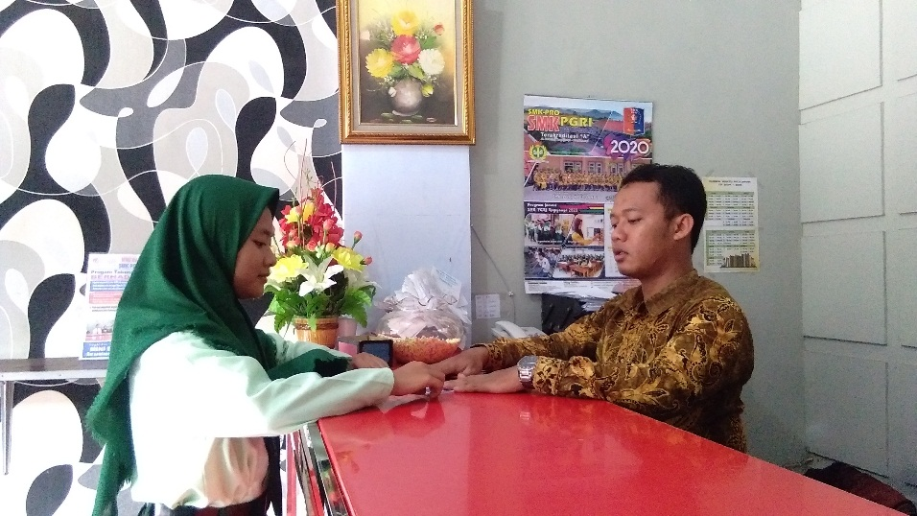
Lampiran 3. Dokumentasi dengan Bendahara Mini Bank SMK PGRI Rogojampi
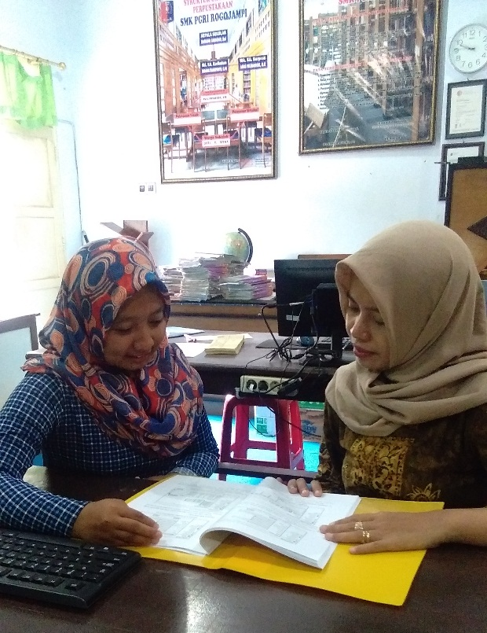
Lampiran 4. Surat Keterangan Kerja Sama dengan Mitra
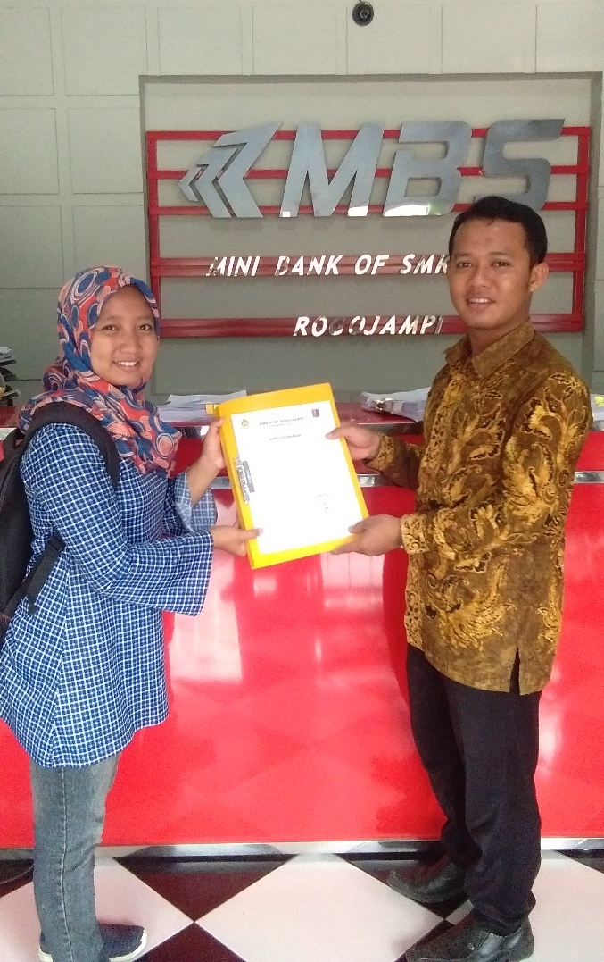
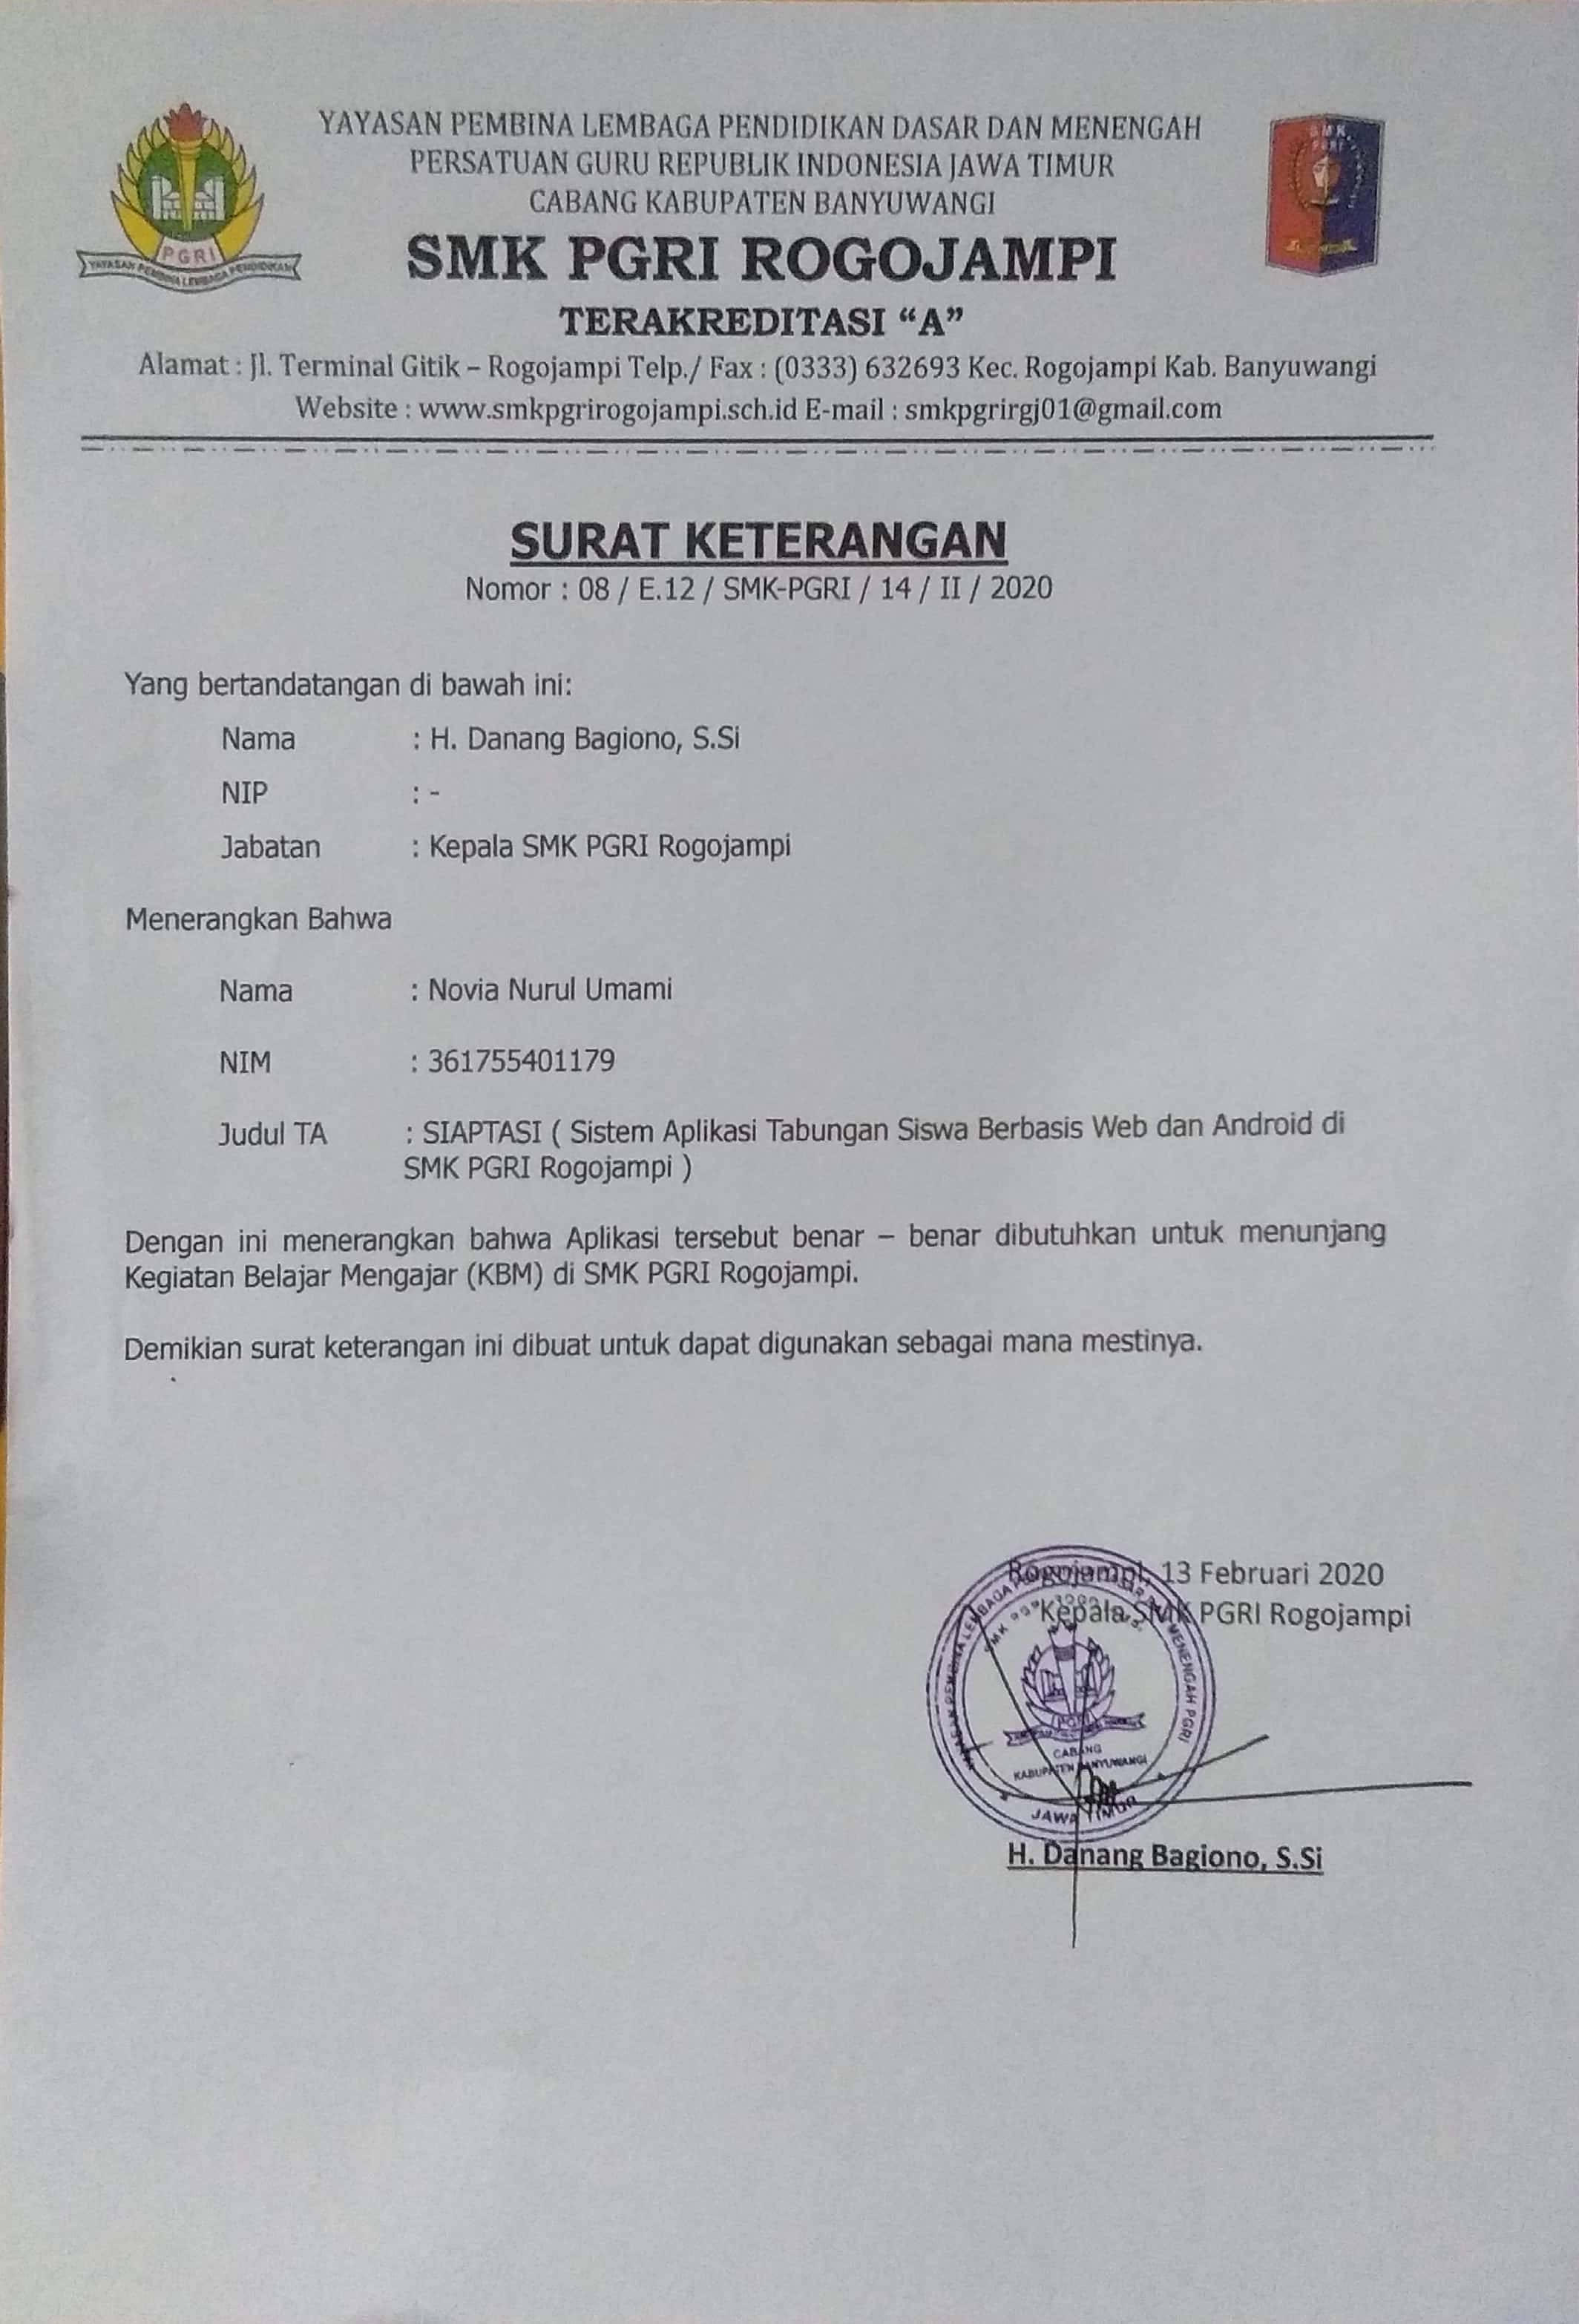

---Halaman Ini Sengaja Dikosongkan---

